

北京大学化学学院无机化学研究所研究生资格考试书面报告

二维卤素钙钛矿ns2孤对电子效应对光物理性质的影响探究

**姓名：_____ 谷家桢_________**

**学号：_____ 2101110372_______**

**专业：_____ 无机化学________**

**导师：______ 傅永平_________**

导师意见（包括对论文形式）：

签名： 日期：

**【摘要】**

金属卤化物钙钛矿具有带隙可调控、发光量子效率高、载流子迁移率高、合成方法简单、原料廉价等优点，在太阳能电池、发光器件、光探测器等领域具有广泛的应用。研究表明三维钙钛矿的晶体结构受到中心离子的ns2孤对电子效应的影响，导致结构畸变的产生和发射光谱、激子-声子耦合、晶格非谐性、介电响应、铁电性等一系列理化性质的改变(*Nat. Rev. Chem*. **5**, 838-852 (2021))。然而在二维钙钛矿中，ns2孤对电子效应对光物理性质的调控作用和机理却鲜有报道。二维卤化物钙钛矿的通式为(LA)2(A)n-1BnX3n+1，其丰富的层间有机阳离子LA和层内阳离子A的选择赋予了二维卤化物钙钛矿优秀的可调控性，使我们可以通过改变阳离子LA和A的选择来控制中心离子上的ns2孤对电子效应大小，从而获得理想的发射光谱、光致发光量子效率、载流子迁移率等性质。本工作旨在揭示二维铅卤钙钛矿中Pb2+离子上6s2孤对电子效应的产生机理、调控方法及其对一系列光物理性质的影响。

我们首先阐明了二维n=1铅碘钙钛矿(LA)2PbI4中Pb 6s2孤对电子效应的起源、调控方法及其对激子-声子耦合和荧光量子效率的影响。二维铅卤钙钛矿中大尺寸层间离子的位阻效应和排列方式导致了[PbI6]八面体的拉伸和Pb-I键长的增长，诱导了6s2孤对电子效应的产生并使Pb2+离子发生偏心位移。密度泛函理论计算和Raman光谱表明6s2孤对电子效应导致了非谐性的双势阱形势能曲线的形成，增强了晶格中的激子-声子耦合作用。通过对比一系列n=1二维铅卤钙钛矿的光致发光光谱和相对发光强度，我们在Pb-I键长增长、6s2孤对电子效应增强、激子-声子耦合增强和相对光致发光效率降低之间建立起了相关性。Pb-I键的拉伸和孤对电子效应之间的关联通过高压光致发光光谱和Raman光谱得到了进一步的验证。

我们还初步探究了二维n=1铅碘钙钛矿中的Pb 6s2孤对电子效应与激子扩散系数之间的关联性。通过对比不同二维n=1铅碘钙钛矿的激子扩散系数，我们发现当层间有机离子LA的刚性相近时，6s2孤对电子效应的产生会导致激子扩散系数的下降。我们对比了三种化学结构相近但Pb 6s2孤对电子效应程度不同的二维钙钛矿的激子扩散系数，但它们缺陷态发射强度的差异使得测到的激子扩散系数并未表现出与孤对电子效应的相关性。为了探究缺陷态对二维钙钛矿激子扩散过程的影响，我们在(4BrAn)2PbI4这一结构中测量了自由激子和陷态激子的扩散过程，发现二者之间存在明显区别。ns2孤对电子效应对激子扩散系数的影响和调控机理有待进一步实验来验证。

我们的后续研究计划从完善前两部分工作和开展新的二维钙钛矿激发态性质调控的研究这两个角度来进行。针对第一部分中ns2孤对电子效应产生机理的研究，我们计划将研究范围从二维n=1铅卤钙钛矿(LA)2PbI4拓展至n>1准二维铅碘钙钛矿(LA)2(A)n-1PbnI3n+1和Sn/Ge基二维钙钛矿(LA)2BX4 (B2+ = Sn2+, Ge2+)这两个体系。n>1准二维钙钛矿中，层内离子A的引入为我们提供了一个新的调控ns2孤对电子效应的维度，而Sn2+和Ge2+相比Pb2+具有更强的ns2孤对电子效应倾向，这些特点使得我们理应在上述两个体系中观察到更加明显的ns2孤对电子效应，从而更好地验证ns2孤对电子效应的产生和调控光物理性质的机理。针对第二部分中调控激子扩散系数的研究，我们设计了一系列化学结构类似但ns2孤对电子效应不同的二维钙钛矿，并搭建和改进了一套瞬态显微荧光光谱系统。我们相信新的实验设计和测试条件能让我们更好地揭示ns2孤对电子效应是如何改变二维卤化物钙钛矿中的激子扩散过程的。除了上述两部分工作的补充以外，我们还计划通过瞬态吸收光谱表征二维钙钛矿相干声子的性质。相干声子谱能够直观体现出晶格中参与激子-声子耦合过程的声子模式及其耦合强度，可以和Raman光谱结合来说明不同二维钙钛矿之间激子-声子耦合过程的差异及其与ns2孤对电子效应程度之间的关联性，揭示孤对电子效应对二维卤化物钙钛矿激发态性质的影响。我们的工作将加深人们对二维卤化物钙钛矿中结构与光物理性质之间构效关系的理解，并启发新型光功能材料和器件的研究和应用。

**【Abstract】**

Metal halide perovskite, which shows various advantages such as tunable bandgap, high luminescence quantum efficiency, high carrier mobility, easy preparation, and low cost, has been widely used as the functional material for solar cells, light-emitting devices, photodetectors, etc. Researches have shown that the crystal structure of three-dimensional (3D) perovskites is governed by the ns2 lone pair effect of the metal cation, which eventually leads to the changes in emission spectrum, exciton-phonon coupling, lattice anharmonicity, dielectric response, and ferroelectricity (*Nat. Rev. Chem*. **5**, 838-852 (2021)). Yet in two-dimensional (2D) perovskites, the tuning effect of ns2 lone pair effect over the photophysical properties and its mechanism has received little attention. The chemical formula of 2D halide perovskite is (LA)2(A)n-1BnX3n+1, in which the rich choices of organic spacer cation LA and intralayer cation A bless the 2D perovskites with excellent tunability. By engineering the chemical structures of LA and A cations, we are able to optimize the photophysical properties of 2D halide perovskites. This work is aimed to reveal the origin, controlling, and impact on the photophysical properties of ns2 lone pair effect in two-dimensional lead halide perovskites (2D LHPs).

We first demonstrate the origin of the ns2 lone pair effect in 2D n=1 LHP (LA)2PbI4 and its impact on exciton-phonon coupling and photoluminescence quantum efficiency. The steric effect and stacking pattern of large-size spacer cations in 2D LHPs lead to the elongation of [PbI6] octahedra and Pb-I bond lengths, which induce the emergence of 6s2 lone pair effect and introduce the Pb2+ off-center displacement. Density functional theory calculations and Raman spectra show that the 6s2 lone pair effect gives rise to an anharmonic double-well shaped potential energy curve and enhances the exciton-phonon coupling in the lattice. By comparing the photoluminescence spectra and relative photoluminescence intensity of various n=1 2D LHPs, we establish a correlation between Pb-I bond elongation, enhanced 6s2 lone pair effect, enhanced exciton-phonon coupling, and lower photoluminescence quantum yield. Such correlation is further validated by high-pressure photoluminescence and Raman spectrum results.

We also conduct some preliminary explorations on the correlation between ns2 lone pair effect and exciton diffusivity in 2D LHPs. By comparing the exciton diffusivity of various 2D n=1 LHPs, we find that when the rigidities of the spacer cations LA are similar, the emergence of 6s2 lone pair effect will decrease the exciton diffusivity. We then compare the exciton diffusivities of three 2D LHPs that have similar LA chemical structures and different extent of ns2 lone pair activity, although the difference in trap-state emission intensity prohibits us from obtaining any correlation between diffusivity and ns2 lone pair effect. In order to characterize the effect of trap states on the exciton diffusion process in 2D LHPs, the diffusion processes of free and trapped exciton in (4BrAn)2PbI4 are observed, proving the distinct difference in the diffusion dynamics of free and trapped excitons. The impact of ns2 lone pair effect on the exciton diffusivity of 2D LHPs still requires further investigations.

Our further research is scheduled in two different perspectives, namely complementing the two parts of work mentioned above and conducting new explorations on 2D LHP excited state properties. For the first part of work on the ns2 lone pair mechanism, we plan to generalize our conclusions on 2D n=1 LHPs to the n>1 quasi-2D LHPs (LA)2(A)n-1PbnI3n+1 and Sn/Ge based 2D LHPs (LA)2BX4 (B2+ = Sn2+, Ge2+). The introduction of intralayer cation A in n>1 quasi-2D LHPs provides another dimension to finely tune the structural and photophysical properties, and the stronger tendency of ns2 lone pair expression of Sn2+ and Ge2+ compared with Pb2+ should be able to magnify the ns2 lone pair effect observed. For the second part of work on exciton diffusivity, we design a series of 2D LHPs that are chemically similar but different in ns2 lone pair expression tendencies to better evaluate the influence of ns2 lone pair effect. A transient photoluminescence microscopy system has been built and calibrated to improve the data quality of our exciton diffusion tests. These new experiment designs and instruments are bound to reveal the mechanism of ns2 lone pair effect changing the exciton diffusion process in 2D LHPs. Apart from the extensions of the two parts of work, we also plan to characterize the excited state properties of 2D LHPs via transient absorption spectrum and coherent phonon spectrum. The coherent phonon spectrum directly depicts the frequency and strength of the phonon modes participating in the exciton-phonon coupling. Combined with Raman spectrum, the coherent phonon spectrum is helpful to evaluating the correlation between ns2 lone pair effect and exciton-phonon coupling process and their impact on the excited state properties in 2D LHPs. Our work will expand the understanding of the structure-property relationship in two-dimensional halide perovskites and inspire the research and application of novel functional optoelectronic materials and devices.

一、研究背景

1.1 二维卤化物钙钛矿的结构与性质

二维卤化物钙钛矿是一种自组装形成的层状有机-无机杂化材料，其交替排列的有机离子层和无机八面体层形成了天然的量子阱结构，使这一类材料表现出一系列独特的光物理性质。二维卤化物钙钛矿的晶体结构由有机层和无机层交替堆叠构成，可以看作沿三维钙钛矿ABX3晶格的特定方向将晶格劈开，并填入长链有机铵离子LA+ (Long-chain Ammonium+)取代原来A位阳离子后所形成的结构。与三维钙钛矿类似，二维卤化物钙钛矿中的无机层由二价金属离子B2+和卤素离子X-通过共顶点连接构成，而负责平衡电荷的有机离子LA+则填充在无机层之间，形成有机层，如图1.1a所示。在一众二维金属卤化物钙钛矿中，金属离子为Pb2+离子的二维铅卤钙钛矿(Two-dimensional Lead Halide Perovskite, 2D LHP)由于其带隙位于可见光区附近、合成简单、稳定性相对较好等特点而得到了较广泛的研究和关注。2D LHP的通式可用(LA)2(A)n-1PbnX3n+1表示，其中LA+和A+分别代表层间有机阳离子和层内阳离子，X-为卤素离子，n则代表无机层中垂直方向上[PbX6]八面体的堆叠层数。相比三维钙钛矿，层间有机阳离子LA+在垂直于层平面方向上的尺寸不再受到限制，这极大拓展了2D LHP中可供选择的LA+范围，允许人们通过设计LA+的化学结构来精细调控2D LHP的物理和化学性质，从而获得具有目标性能的材料。

2D LHP中无机层的能带组成如图1.1b所示，价带顶(Valence Band Maximum, VBM)由Pb 6s和X np的反键轨道组成，导带底(Conduction Band Minimum, CBM)由Pb 6p和X ns np的反键轨道组成1。绝大多数情况下，无机层的导带-价带带隙Eg远小于有机离子的HOMO-LUMO能级差，因此2D LHP在光的吸收和光致发光(Photoluminescence, PL)过程中产生的载流子均在无机层的CBM和VBM之间发生跃迁，如图1.1c所示。载流子被限制在厚度仅为0.6~3 nm的无机层中，产生量子限域效应，使得电子和空穴之间的相互作用增强，导致2D LHP的激子结合能通常高于三维钙钛矿，载流子主要以激子的形式存在。2D LHP的光物理性质主要由无机层中的激子性质所决定，而改变层间离子LA+则可以通过LA+与[PbX6]无机晶格之间的相互作用（静电作用、氢键、范德华力、位阻效应等）来影响无机层中Pb-X键的键长、键角，调整能带结构，从而实现对激子性质和材料光物理性质的精细调控，如图1.1d所示。目前研究主要从激子-声子相互作用的角度来解释LA+对2D LHP光物理性质的调控作用。改变LA+的尺寸和结构可以诱导[PbX6]无机晶格产生不同程度的结构畸变，削弱Pb2+与X-的成键作用，导致带隙的上升以及发射峰和吸收峰的蓝移1,2。无机层结构畸变还会增强激子-声子相互作用，促进陷阱态发射，改变2D LHP的发射光谱3。引入较高刚性的LA离子可以抑制激子-声子相互作用，减弱非辐射弛豫过程并提高2D LHP的荧光量子效率(Photoluminescence Quantum Yield, PLQY)4,5。抑制激子-声子相互作用还可以减少晶格声子对载流子扩散过程的散射作用，从而提高2D LHP的激子扩散系数6,7。虽然目前已有大量研究解释了不同LA对结构畸变、激子-声子相互作用以及材料的光物理性质的影响，但大多数研究仍将材料性质的差异主要归因于LA刚性以及八面体扭转(Octahedral tilting)这种结构畸变的产生上，而2D LHP 中ns2孤对电子效应及其对物理和化学性质的影响并未引起足够的关注。

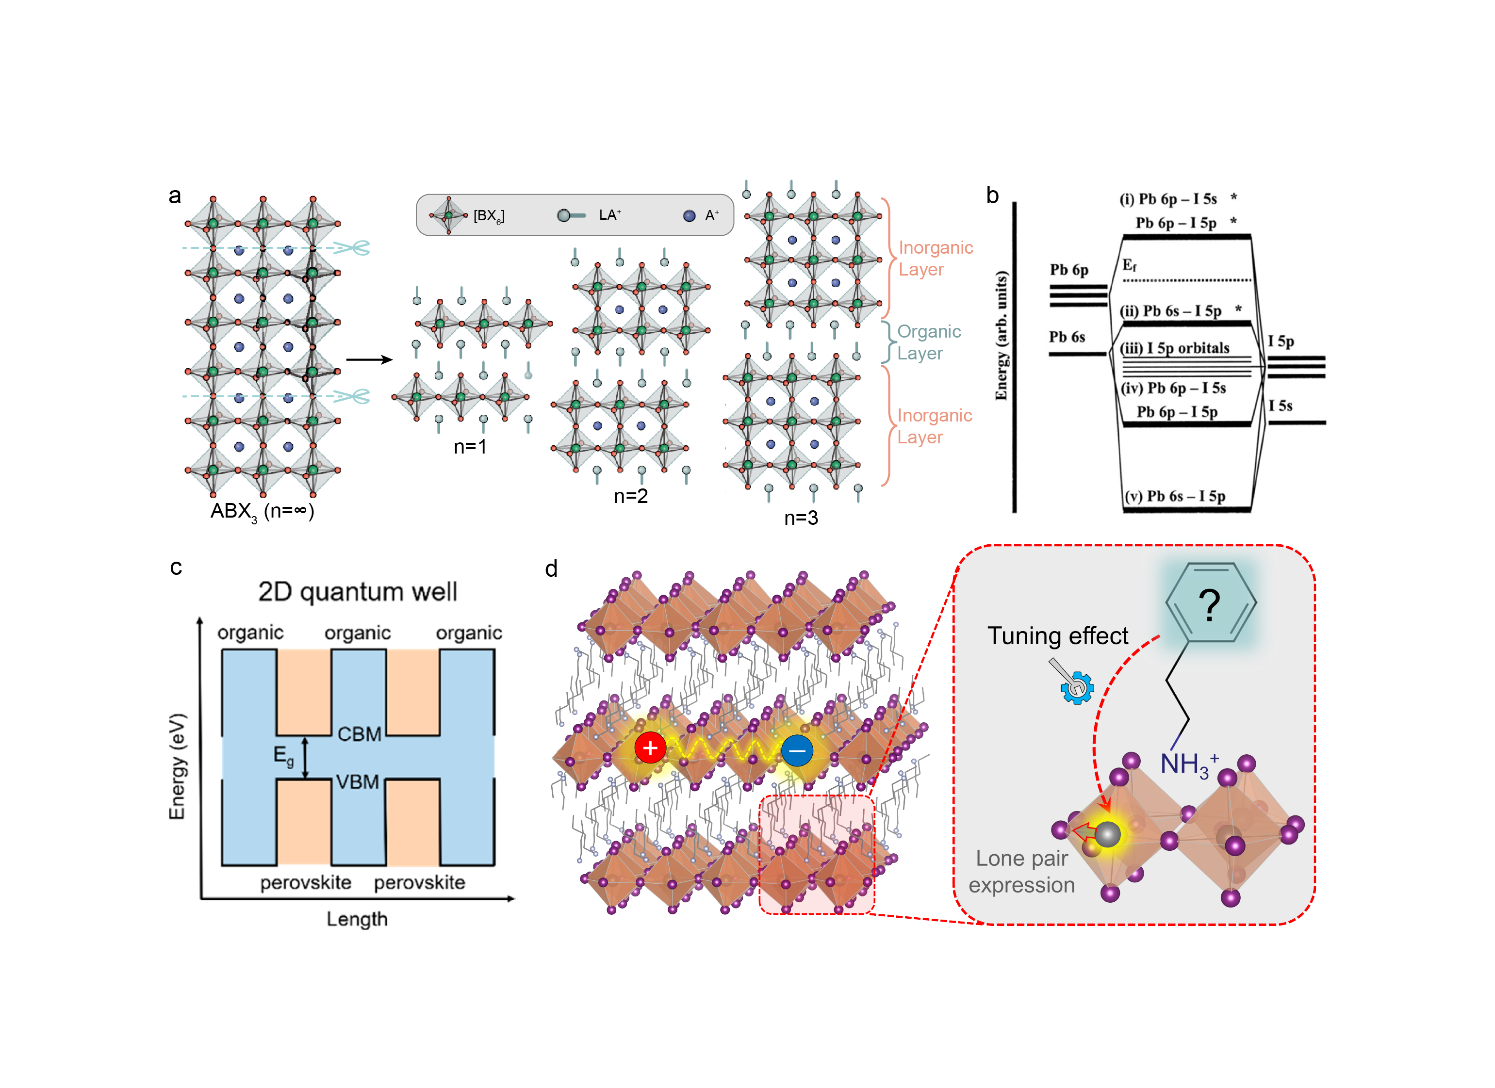

**图1.1** (a)二维卤化物钙钛矿的晶体结构示意图8；(b) 二维卤化物钙钛矿中的能带组成示意图1；(c)二维卤化物钙钛矿中的量子阱结构示意图9；(d)层间离子LA对无机层ns2孤对电子效应和激子性质的调控示意图。

1.2 ns2孤对电子效应

ns2孤对电子效应(Lone Pair Effect, LPE)起源于金属离子B上ns2电子与np空轨道的二阶Jahn-Teller效应(Second-Order Jahn-Teller effect, SOJT)和阴离子X np电子的共同作用8,10。对于含有ns2孤对电子的金属离子B（B = Pb2+, Sn2+, Ge2+, ……），其价层包含占据的ns轨道和未占据的空np轨道。ns2电子对可以和空的np轨道相互作用产生sp杂化轨道，使得体系获得额外的稳定化能（图1.2a），这一过程即SOJT效应10,11。由于ns2电子对所占据的轨道从原来球对称的ns轨道变为含有p成分的sp杂化轨道，发生SOJT效应后的ns2电子云也会略微偏离原来的球对称分布并在空间中偏向一侧，同时往往也会伴随着[BXn]配位多面体的畸变，此即ns2孤对电子效应8，如图1.2b-c所示。阴离子X的np轨道在这一过程中扮演着调制金属离子ns轨道成分的角色。在B-X键中，占据的B ns轨道和占据的X np轨道会发生一定的相互作用，形成一对填满的(B ns + X np)成键轨道和(B ns + X np)*反键轨道。该(B ns + X np)*反键轨道会和B np空轨道发生上述SOJT过程（图1.2a）。因此，X np轨道的能量及其与B离子相互作用的能力将会调制(B ns + X np)*反键轨道中的ns成分多寡，进而改变SOJT效应的程度以及[BXn]配位多面体的畸变程度10。在价层电子对互斥(Valence Shell Electron Pair Repulsion, VSEPR)理论中，三角锥形NH3分子的孤对电子可以发生构象翻转，形成两个对称的稳定构象，因此体系势能随原子坐标的势能曲线会呈双势阱形8。类似地，LPE的出现同样也会使中心离子的平衡位置偏移到配位多面体中心的两侧，并产生双势阱形势能曲线，这将会增大晶格的非谐性并导致一系列物理或化学性质的改变12,13（图1.2d）。目前的理论计算或实验研究已经表明，调控三维钙钛矿中LPE的程度可以影响诸如带隙13、能带结构14、介电常数14以及激子-声子相互作用15等性质。沿着这一思路，LPE对能带结构和激子-声子相互作用的调控作用势必也会改变例如载流子/激子的扩散系数和激发态弛豫过程等性质，而调节范围更大的2D LHP体系即是一个良好的研究LPE对钙钛矿理化性质调控作用的平台。这方面的研究仍有很广阔的探索空间。

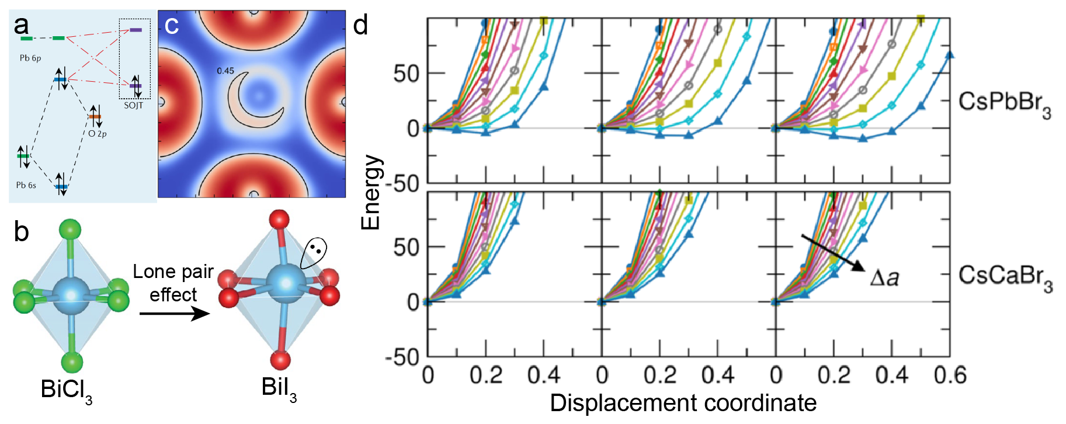

**图1.2** (a)PbO中的二阶Jahn-Teller效应8；(b)Bi3+离子的ns2孤对电子效应使其由配位多面体的中心（BiCl3中）偏移至一侧（BiI3中），导致结构畸变的产生8；(c) 电子局域化函数(Electron localization function)直观地展示出由于ns2孤对电子效应导致了中心离子上ns2电子密度偏离球对称的空间分布13；(e) 价层电子对互斥理论中，三角锥形NH3分子的两种稳定构象导致了双势阱形势能曲线的形成8；(d) 有ns2孤对电子的Pb2+能够形成双势阱形势能曲线，而作为对比，没有ns2孤对电子的Ca2+的势能曲线则为普通的抛物线形13。

1.3 激子-声子耦合

载流子在半导体晶格中的运动受到各种晶格扰动的影响，包括晶格缺陷、晶格振动（即声子）、载流子的相互散射等作用，这些相互作用将会影响晶体中载流子的能级、吸收与发射过程、扩散过程等性质16。在2D LHP中，激发态晶格中的载流子主要以激子的形式存在，激子的生成和复合过程中常受到晶格声子的散射作用，即激子以晶格振动的形式向晶格释放或吸收能量（图1.3a）；我们将这种激子与声子的相互作用称为激子-声子耦合(Exciton-Phonon Coupling, EPC)。半导体晶体中的EPC常用形变势(Deformation potential)机理和压电效应(Piezoelectric effect)机理这两种机理来解释17，而在钙钛矿类材料中后者的贡献常常较为微弱18,19，因此我们认为影响2D LHP中EPC的主要因素为晶格的形变势。载流子在完美的周期性势场中并不会发生散射作用，但晶格声子以及缺陷的存在会在晶格中创造势能上的扰动，从而导致载流子散射作用的产生16。光激发产生的带负电的电子和带正电的空穴会导致晶格的极化，诱导晶格产生形变从而稳定电子和空穴（图1.3b），该过程对晶格的扰动有可能诱导声子的吸收或发射，即EPC20。显然，该机理受到晶格发生形变的难易程度（用形变势衡量）的调控。2D LHP的晶格形变势可以通过改变结构畸变程度与类型、有机层LA离子刚性及其排列方式等方法进行调控，从而改变EPC的程度并影响诸如PLQY、吸收和发射峰峰形、陷阱态发射和激子扩散系数等物理和化学性质。因此，要探究LA离子以及LPE对2D LHP光物理性质的调控机理，需要对不同2D LHP中的EPC过程进行表征和对比。这可以通过变温光致发光光谱、Raman光谱、相干声子谱等方法来实现。

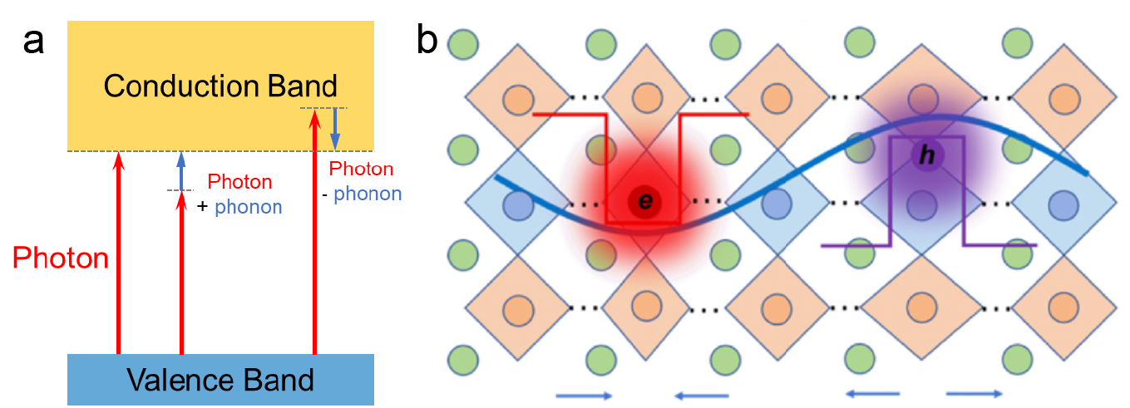

**图1.3** (a)激子-声子耦合过程中，激子的跃迁同时伴随了晶格声子的吸收或发射；(b)晶格形变诱导的激子-声子耦合过程示意图。电子和空穴的产生使晶格发生形变，与晶格振动之间发生能量交换，导致声子的吸收或发射。

变温光致发光(Temperature-Dependent Photoluminescence, TDPL)光谱中，我们可以通过分析2D LHP荧光峰半峰宽(Full Width at Half Maximum, FWHM)随温度的变化关系来获得EPC强度4,5,21–23。图1.4展示了典型的2D LHP TDPL光谱及FWHM随温度变化的拟合22。PL峰半峰宽和EPC相关参数的关系满足4,21,24：

其中 $Γ(T)$ 为PL峰半峰宽， $Γ_{0}$ 为材料本身性质决定的基础半峰宽， $Γ_{EPC}$ 为激子-声子耦合强度， $ω_{EPC}$ 为参与激子-声子耦合的声子频率， $k_{B}$ 为Boltzmann常数。拟合PL峰半峰宽随温度的变化数据可以获得 $Γ_{0}, Γ_{EPC}$ 以及平均声子频率 $ω_{EPC}$。激子-声子耦合强度 $Γ_{EPC}$ 可以用于对比不同2D LHP中EPC的强度，还可以通过：

$$\begin{aligned}Γ_{EPC}=\frac{ℏω_{EPC}M}{ρL}{\left(\frac{D}{ℏω_{EPC}}\right)}^{2}\left[2-\exp\left(-\frac{ℏω_{EPC}}{k_{B}T}\right)\right] \#\left(1.2\right)\end{aligned}$$

来计算晶格形变势D的大小21,22。式中 $ρ$ 为密度，L为量子阱长度（即无机层厚度）， $M=m_{e}^{*}+m_{h}^{*}$ 为电子和空穴有效质量之和。借助 $Γ_{EPC}$ 和D，我们可以比较不同的LA离子和LPE程度对2D LHP中激子-声子耦合强度的影响。

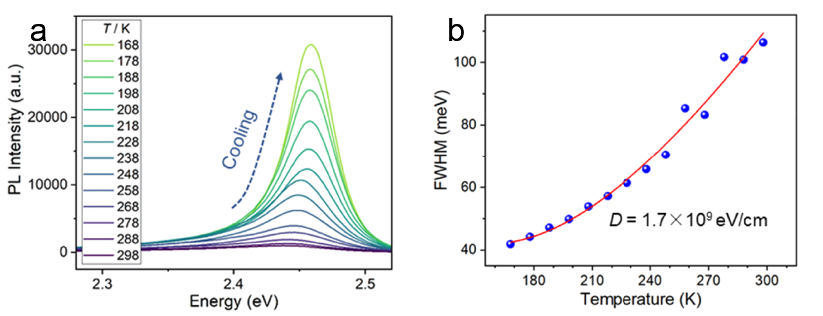

**图1.4** (a)典型2D LHP 的变温荧光光谱；(b)荧光峰半峰宽随温度的变化及其拟合22。

Raman光谱中的声子峰和中心峰分别可以用于分析晶格声子的能量和偶极波动(Polar fluctuation)的大小，用于辅助判断2D LHP中EPC的强度。当晶格中正电性金属离子在晶格畸变的诱导下偏离配位多面体的中心时，晶格中将会由于正负电中心不重合而产生局部偶极25,26。热振动会使金属离子的位置和偏移方向不断改变，从而使局部偶极的大小和方向不断波动27。与晶格声子的具有固定频率、半峰宽通常较小的Raman峰相比，偶极波动在Raman光谱中呈现的特征是以0 cm-1为中心、峰宽很大的中心宽包，即Raman中心峰。文献报道了CsPbBr3与CsSnBr3的Raman光谱，不具有LPE的CsPbBr3的Raman光谱的基线基本为0，而具有LPE的CsSnBr3则表现出了较为明显的Raman中心峰行为，如图1.5a-b所示。LHP中的Raman中心峰可以被归属为[BX6]八面体中B2+离子的LPE和偏心位移（如图1.5c）导致的偶极波动15。偶极波动的出现可以增强晶格与激子的相互作用，促进电荷的定域化并增大晶格形变势，从而使晶格表现出更强的EPC程度。

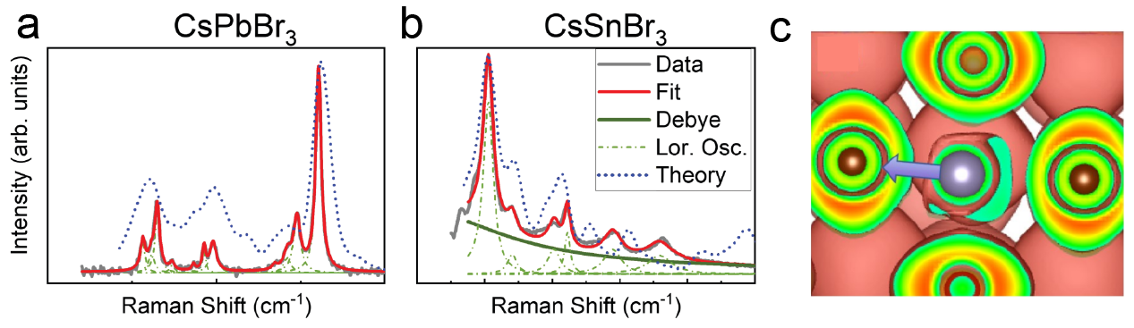

**图1.5** (a)未表现出ns2孤对电子效应的CsPbBr3的Raman光谱；(b)表现出5s2孤对电子效应的CsSnBr3的Raman光谱，绿色实线表示其中的Debye中心峰成分；(c) CsSnBr3的电子局域化函数图，中心为Sn2+离子，右下方的绿色弧形和左侧的箭头分别表示5s2孤对电子的空间分布以及Sn2+离子的偏心方向28。

激子-声子耦合过程会激发某些特定的声子，使晶格以这些声子对应的频率振动，并伴随着晶格介电常数、折射率、反射率以及吸收光谱的周期性振荡29。这些参与激子-声子耦合过程的声子即称为相干声子。相干声子振荡可以在瞬态吸收光谱(Transient Absorption spectrum, TA spectrum)中观测到。由于一部分电子从基态被激发至激发态，晶体能带电子密度发生改变，从而影响基态到激发态和激发态到基态过程的跃迁概率，导致吸光度A减小的基态漂白(Ground State Bleaching, GSB)峰和A增大的光致吸收(Photoinduced Absorption, PIA)峰，如图1.6a所示。不同的GSB或PIA峰代表了晶格中的不同过程，分析不同波长处的吸收率变化率ΔA/A随时间的变化可以帮助我们理解2D LHP激发态退激发过程中存在的各种能量转移过程及其动力学特征（图1.6b）。时域TA信号可以分为激发态衰减和相干声子振荡两部分30：

其中分别表示激发态衰减和相干声子振荡的寿命， $C_{d}, C_{osc}$ 分别表示激发态衰减和相干声子振荡的振幅， $ω$ 和 $φ$ 表示相干声子振荡的角频率和相位， $t_{0}$ 表示初始时刻。通过拟合可以分离出第一项（代表激子密度随时间的衰减）和第二项（代表相干声子引起的吸收率振荡），如图1.6b所示。对相干声子振荡相进行傅里叶变换，即可得到相干声子的振动频率，即相干声子谱（图1.6c）。相比Raman光谱，相干声子谱可以直观地鉴别出哪些振动模式参与了EPC过程，以及每个振动模式的耦合强度，因此我们可以通过结合Raman光谱和相干声子谱来充分了解2D LHP中的EPC过程31,32。

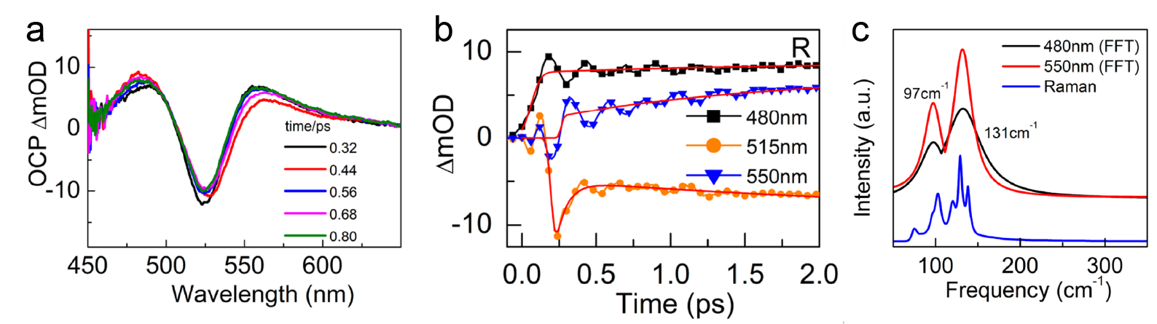

**图1.6** (a)激发后不同时刻，2D LHP的瞬态吸收光谱会有细微的差别；(b) 不同波长处吸收率变化率随时间的演变过程可以分为激发态衰减项（橙色曲线）和相干声子振荡项（折线与橙色曲线的差值）；(c) 提取出相干声子振荡项并进行快速傅里叶变化后，得到的2D LHP相干声子谱33。

1.4 二维材料中的激子扩散

载流子迁移率是半导体光电材料的关键性质之一，提高载流子迁移率对减小器件内阻、增大短路电流、提升器件性能具有重要意义。钙钛矿材料中的载流子迁移率可以通过电学和光学方法进行测定，电学测试通过测定一定外加电场下的电流密度来计算载流子的淌度，而光学测试往往通过光致发光或吸收方法对载流子的空间分布进行时间分辨成像来计算载流子扩散系数。本工作中，我们将聚焦于2D LHP中激子扩散系数的光学成像表征。

2D LHP中的激子扩散可以用经典扩散模型和Fick第二定律来描述。在显微镜和脉冲激光的作用下，空间上极小范围内（约500 nm）的2D LHP中产生一定量的激子，随后这部分激子向外扩散并产生随时间变化的空间分布，如图1.7a-b所示。假设激子仅在浓度差的作用下进行扩散，则激子浓度分布 $n(x,t)$ 随时间的变化满足如下动力学方程7,34：

其中D为激子扩散系数，x为空间位置， $k_{f}$ 为激子复合速率，此处假设激子复合过程为一阶过程。(1.4)式中第一项代表扩散项，第二项代表复合项。该动力学方程的解为：

$$\begin{aligned}n\left(x,t\right)=\exp\left(-kt\right)\frac{1}{\sqrt{4πDt}}\int_{-∞}^{∞}{n\left(x_{0},0\right)\exp\left[-\frac{{\left(x-x_{0}\right)}^{2}}{4Dt}\right]dx_{0}} \#\left(1.5\right)\end{aligned}$$

对任意时刻t的激子空间分布，其可视作初始强度分布 $n(x_{0},0)$ 与一个标准差为 $σ_{G}=\sqrt{2Dt}$ 的Gaussian分布的卷积，即：

$$\begin{aligned}n\left(x,t\right)∝n\left(x_{0},0\right)*G\left(x,t\right) \#\left(1.6\right)\end{aligned}$$

其中 $G\left(x,t\right)=\frac{1}{\sqrt{4πDt}}\exp\left(-\frac{x^{2}}{4Dt}\right)$。初始强度分布 $n(x_{0},0)$ 往往具有Lorentz峰形，可以通过校准激光及测试系统的仪器响应函数(Instrument Response Function, IRF)来获得。通过Voigt函数（Gaussian函数和Lorentz函数的卷积）计算出总的Gaussian标准差可以表示为：

$$\begin{aligned}σ_{total}^{2}=σ_{G,IRF}^{2}+σ_{G}^{2} \#\left(1.7\right)\end{aligned}$$

其中 $σ_{G,IRF}^{2}$ 为IRF Gaussian成分的标准差，它不随时间变化。任意时刻t的激子强度分布可以近似为该时刻的荧光强度分布 $I(x,t)$（图1.7c），因此只需要对 $I(x,t)$ 进行拟合并求出Gaussian标准差 $σ_{G}$，则可以根据 $Δσ_{G}^{2}=2Dt$ 以及 $σ^{2}-t$ 数据（图1.7d）拟合求出激子扩散系数D。

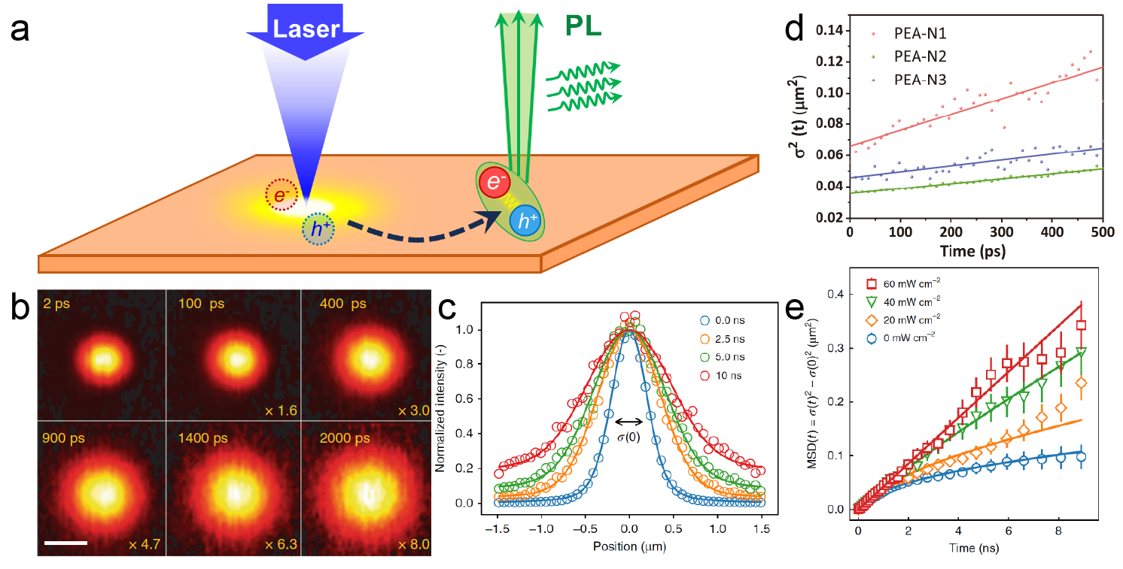

**图1.7** (a)光学手段测定2D LHP中激子扩散系数的原理图；(b)2D LHP中荧光强度分布随时间的变化35；(c)荧光强度分布曲线随时间的变化7； (d)典型2D LHP的σ2-t曲线，其斜率即为激子扩散系数6；(e)不同背景激发光功率下的σ2-t曲线；随背景激发光功率上升，σ2-t曲线逐渐趋近理想的线性关系7。

影响2D LHP中激子扩散系数的因素包括晶格刚性、无机层n值、缺陷态密度等。含有芳环的LA（如苯乙胺）刚性通常高于长链脂肪铵LA（如正丁胺），有利于抑制晶格中的EPC从而减少激子扩散过程中的散射，因此含有高刚性LA的2D LHP的激子扩散系数有时会比长链脂肪铵LA的结构高出一个数量级6,7。除了提高LA自身的刚性外，引入LA-LA分子间相互作用力也可以使LA离子间的排列更紧密，并抑制EPC。除了已有报道的引入强电负性的F原子增大偶极-偶极相互作用外6，引入氢键相互作用或π-π相互作用也是潜在的可行思路。另一种调控激子扩散系数的思路是调节无机层的n值，通过改变层间离子LA和层内离子A的比例来调控晶格刚性。随着n值上升，LA所占比例下降，对晶格刚性的影响逐渐降低，因此高刚性的苯乙胺和低刚性的正丁胺的激子扩散系数随着n值上升分别体现出了降低6和提高35的趋势。需要注意的是，激子扩散系数的测定受到材料缺陷态密度的影响。激子被缺陷态捕获后通常会形成能量更低的陷态激子，其扩散速率和复合速率均不同于自由激子，因此会使 $σ^{2}-t$ 曲线偏离直线（图1.7e），使测得的表观扩散系数偏低36或出现较为复杂的扩散曲线34,37。可以通过一定强度的背景光对材料进行激发，使缺陷态被足量的激子填充来尽可能消除缺陷态对激子扩散过程的影响37,38。综合来看，目前的研究集中于从LA离子影响晶格刚性的角度来解释2D LHP激子扩散系数的差异；而无机层内部的LPE对激子-声子耦合以及激子扩散过程的影响却常常被忽视。探究LPE对激子扩散系数调控的作用和机理对于我们认识2D LHP中的载流子输运性质、设计潜在的高载流子迁移率材料具有重要的参考意义。

1.5 本工作的研究目标与意义

本工作旨在从层间离子分子结构、晶体结构、材料光物理性质方面比较一系列2D LHP的性质差异，通过实验表征和理论计算说明不同有机离子调控无机层LPE并进一步影响材料光物理性质的机理，并总结2D LHP中结构-性质之间的构效关系。层间离子LA的尺寸和空间位阻可以拉伸或压缩无机晶格，改变Pb-I键键长，诱导结构畸变和LPE的产生。存在LPE的2D LHP表现出相对更强的晶格非谐性和EPC强度，导致PL光谱中Urbach Tail的增强以及PLQY的降低。通过对比一系列LA离子结构相似但无机层LPE程度不同的2D LHP的激子扩散系数，我们计划探究LPE对激子输运过程的散射作用及其与激子扩散系数的关联。结合相干声子谱，我们计划对不同n值的Pb/Sn/Ge基2D钙钛矿中的EPC过程进行进一步的探索，说明LPE对2D钙钛矿激发态性质及光物理性质的调控作用。我们的研究有助于深入了解2D卤化物钙钛矿中的激子性质和激子-声子相互作用，对设计并合成具有更高性能的2D卤化物钙钛矿基光电器件具有参考和借鉴意义。

二、当前研究进展

2.1 ns2孤对电子效应调控结构畸变

2.1.1 二维钙钛矿中的两种结构畸变

在三维钙钛矿ABX3中，离子的相对大小可以通过容忍因子来描述：

$$\begin{aligned}t=\frac{R_{A}+R_{X}}{\sqrt{2}\left(R_{B}+R_{X}\right)} \#\left(2.1\right)\end{aligned}$$

此处假设A、B、X离子均为硬球，则当t = 1时，A、B位离子均恰好与X离子相切，晶格呈现理想无畸变的钙钛矿型结构。然而实际的有机-无机杂化钙钛矿中，A、B位离子的半径很难做到恰好等于1，并且A位常见的有机离子如甲胺(Methylammonium, MA)、甲脒(Formamidinium, FA)均不为球形，这使得实际的三维有机-无机杂化钙钛矿中常存在一定程度的结构畸变。三维钙钛矿中的结构畸变类型可以分为八面体扭转(Octahedral tilting)和Pb2+偏心位移(Off-center displacement)两种（图2.1）15，分别对应A位离子过小（即t < 1）和A位离子过大（即t > 1）的情况。虽然在三维钙钛矿中可以通过将A位离子近似视作球体来计算其等效半径 $R_{A}$，但该方法无法适用于LA离子形状严重偏离球形的2D LHP。因此，针对2D LHP中结构畸变的分类，我们需要提出新的标准。

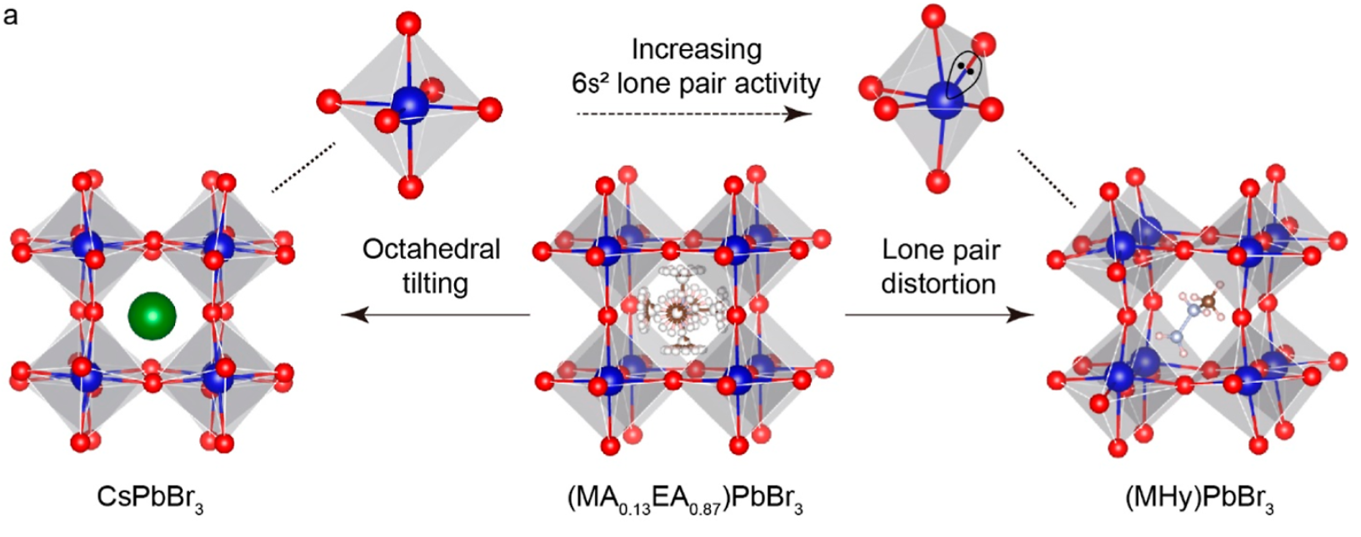

**图2.1** 三维钙钛矿中，过小（容忍因子t < 1）或过大（容忍因子t > 1）的A位阳离子分别会导致八面体扭转和Pb2+偏心位移这两种结构畸变的产生15。

我们总结了多种n=1 2D LHP的晶体结构，发现2D LHP中的结构畸变同样可以分为八面体扭转和偏心位移两种（图2.2a）。八面体扭转指的是[PbI6]八面体之间发生相对旋转，从而使结构中的键角和二面角偏离理想情况下的0°、90°、180°。特别地，由于二维钙钛矿的各向异性，根据扭转方向的不同可以将八面体扭转分为面内(in-plane)八面体扭转和面外(out-of-plane)八面体扭转两种模式。实际2D LHP中往往同时存在上述两种八面体扭转方式，而面外扭转对2D LHP光物理性质的影响比面内扭转更显著3，因此下文中我们将集中于面外八面体扭转这种结构畸变方式。偏心位移指的是Pb2+离子偏离[PbI6]八面体中心所产生的结构畸变，起源于Pb2+ 6s2孤对电子的LPE。根据Pb2+离子偏离八面体中心的方向，同样可以把偏心位移分为面内偏心和面外偏心两种模式，如图2.2a所示。

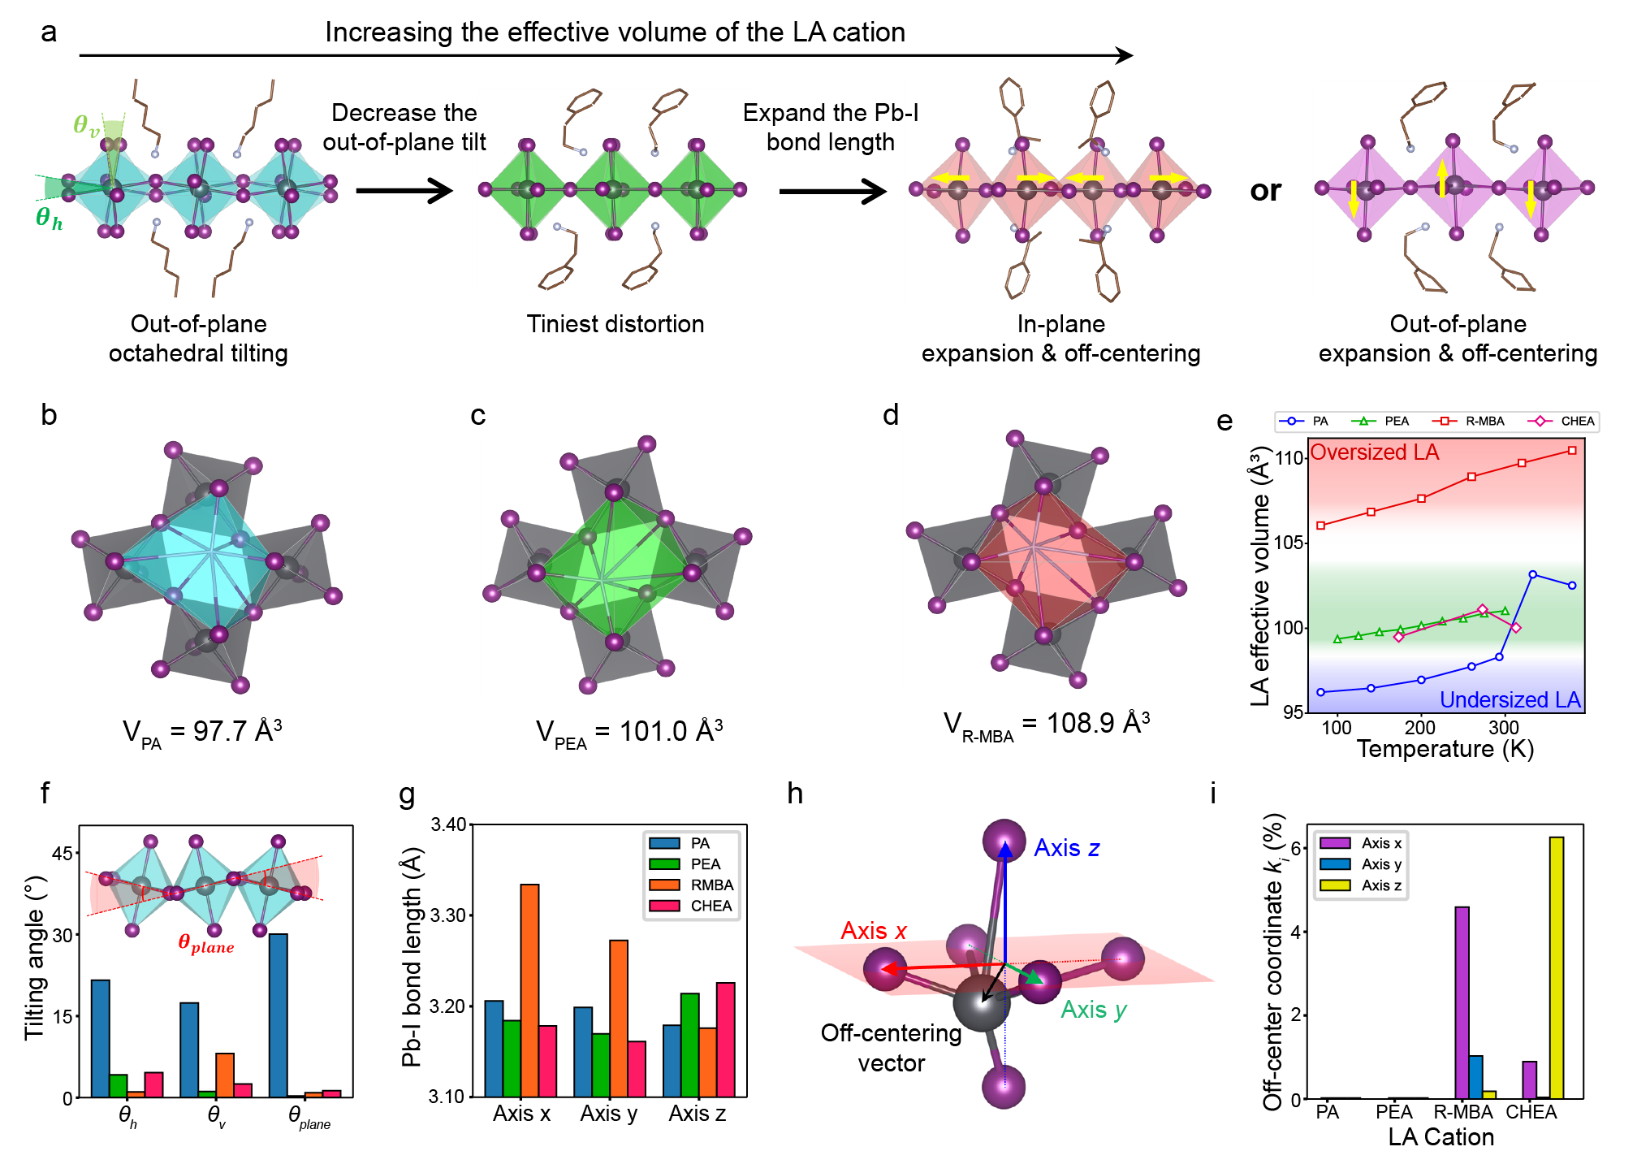

**图2.2** (a)2D LHP中不同类型结构畸变的代表结构。随着LA离子体积增大，2D LHP晶格逐渐由发生面外八面体扭转（(PA)2PbI4，天蓝色）过渡到最小结构畸变（(PEA)2PbI4，绿色），再到面内方向（(R-MBA)2PbI4，红色）或面外方向（(CHEA)2PbI4，紫色）上的Pb2+偏心位移；(b-d) (b) (PA)2PbI4 , (c) (PEA)2PbI4, (d) (R-MBA)2PbI4的LA离子有效体积示意图；(e) 四种代表性LA离子的有效体积随温度的变化；(f) 四种结构的八面体扭转角 $θ_{h}, θ_{v}, θ_{plane}$，它们代表了面外八面体扭转的程度；(g) 四种结构中的Pb-I键长；(h) [PbI6]八面体中x、y、z轴的示意图；(i) 四种结构中的偏心位移投影矢量对比。

2D LHP结构中的LA离子大体可以分为带正电的-NH3基团所在的铵端和剩余部分组成的尾端，前者通过静电作用、氢键和范德华力和无机晶格紧密结合，而后者往往与无机晶格作用较弱。为了量化不同大小和形状的铵端基团对无机晶格的影响，我们使用有效体积(Effective volume)来代表LA离子中铵端的相对大小，它的定义是离-NH3基团最近的8个I离子所组成的[NI8]多面体的体积（图2.2b-d）。我们选择了(PA)2PbI4、(PEA)2PbI4、(R-MBA)2PbI4和(CHEA)2PbI4 (PA = Pentylammonium, PEA = Phenylethylammonium, R-MBA = R-α-methylbenzylammonium, CHEA = 2-(cyclohexyl)ethylammonium)这四种典型结构来分别代表尺寸较小、适中、较大的LA离子，其有效体积随温度的变化如图2.2e所示。当LA离子有效体积较小时（(PA)2PbI4的情况），结构畸变以面外八面体扭转为主，扭转程度随着LA离子有效体积上升而逐渐下降；这可以从(PA)2PbI4具有最大的I-Pb-Pb-I二面角和[PbI6]倾角看出（图2.2f）。当LA离子体积增大至一定值时（(PEA)2PbI4的情况），面外八面体扭转被充分抑制，结构畸变程度达到最小。(R-MBA)2PbI4和(CHEA)2PbI4则代表了LA离子体积进一步增大的结果，此时结构中仍然没有明显的八面体扭转，但逐渐出现面内或面外方向上的偏心位移。

LA离子体积增大对无机晶格的作用可以通过Pb-I键长来理解（图2.2g）。为了方便描述，我们用x, y和z轴分别指代[PbI6]八面体中面内较长的I-I对角线方向、面内较短的I-I对角线方向和面外I-I对角线方向，如图2.2h所示。小体积的PA和中等体积的PEA具有相近的Pb-I键长，这是因为当八面体扭转发生时，LA体积减小所带来的张力可以通过[PbI6]八面体的旋转来充分释放。在不改变Pb-I键长的情况下，面外八面体扭转可以无机层形成波浪状的褶皱结构，减小相邻八面体之间的间距，适应由于LA体积减小导致的晶格收缩。相反地，R-MBA铵端的-CH(CH3)NH3+基团位阻较大，导致无机晶格不得不拉伸以适应大尺寸的R-MBA离子，因此(R-MBA)2PbI4面内x、y方向上的Pb-I键长显著长于其他结构。在面内方向上的键长与PEA并无显著差距，但面外z方向上的键长较长，这是由于CHEA较小的穿透深度(Penetration depth)39引起了八面体面外方向的拉伸。综上所述，不同大小LA离子的位阻效应引起了无机晶格的拉伸或压缩，导致Pb-I键键长改变从而诱导不同类型的结构畸变（八面体扭转或偏心位移）的产生。

2.1.2 ns2孤对电子效应诱导产生偏心位移的机理

图2.2a和2.2g显示，由于二维钙钛矿各向异性的特点，Pb-I键长的拉伸和偏心位移都体现出一定的方向性。我们总结了18种已报道的具有Pb2+偏心位移的n=1 2D LHP的晶体结构，并将最长的Pb-I键方向和偏心位移的方向进行对比，发现二者之间存在强烈的相关性。以上证据均暗示着2D LHP中偏心位移的产生可能和Pb-I键的拉伸之间存在关联。

为了方便定量研究偏心位移的程度和方向，我们提出了一种新的结构描述量——偏心位移矢量(Off-centering vector, $l$)。 $l$ 定义为[PbI6]八面体中连接6个I-离子位置的平均值和Pb2+离子位置的矢量：

$$\begin{aligned}l=r\left(Pb\right)-\frac{1}{6}\sum_{i}^{6}{r\left(I\right)} \#\left(2.2\right)\end{aligned}$$

。根据图2.2h所示的坐标系，我们可以将偏心位移矢量 $l$ 分解成面内外三个方向上的分量 $l_{x}, l_{y}, l_{z}$：

$$\begin{aligned}l=l_{x}+l_{y}+l_{z}=k_{x}e_{x}+k_{y}e_{y}+k_{z}e_{z} \#\left(2.3\right)\end{aligned}$$

其中 $e_{x},e_{y},e_{z}$ 为三个方向上的基矢，它的长度定义为该方向上I-I连线的一半。 $k_{x},k_{y},k_{z}$ 则为三个方向上偏心位移矢量的投影分量。四种结构的偏心位移投影分量如图2.2i所示，呈现出显著的方向性；R-MBA的偏心位移集中于面内长轴（x轴），而CHEA的偏心位移集中于面外（z轴），二者均为对应结构最长键长所在的方向。

我们通过DFT计算验证了键长拉伸与偏心位移之间的关联性，并揭示了Pb2+离子6s2孤对电子效应是如何导致偏心位移的产生的。使用Cs2PbI4作为模型，我们可以人为将[PbI6]八面体沿x、x+y、z方向拉伸（分别称为x拉伸、xy拉伸、z拉伸模式，如图2.3a-c所示），并计算当Pb2+离子位于八面体内的不同位置时体系的势能曲线，如图2.3d。如第1.2部分所述，LPE会在晶格中引入偶极波动并导致中心离子的偏移（即Pb偏心位移）和双势阱势能曲线的形成，增大晶格的非谐性。x拉伸模式中，Pb2+离子沿<100>方向发生偏移时出现了明显的双势阱势能曲线，且程度随Pb-I键长的增长而变显著，表明LPE导致了Pb偏心位移的产生；相比之下，<010>和<001>方向上的势能曲线既没有出现双势阱也没有显著变化，表示x轴上的拉伸对与其正交的y轴和z轴几乎没有影响，这说明八面体的拉伸和Pb-I键长的增长才是促进LPE增强的原因。同样地，xy拉伸模式和z模式中，势能曲线也仅在拉伸的方向上出现双势阱结构，未拉伸的方向则不受影响。上述结论验证了Pb 6s2孤对电子的LPE是导致偏心位移产生的原因。

LPE的产生还可以通过电子局域化函数(Electron Localization Function, ELF)来证明。ELF可以看作是一种直观展示电子的空间分布的方法，三种拉伸模式的ELF如图2.3e-g所示。三种拉伸模式中，6s2孤对电子对应的电子密度（图中的绿色月牙形）均出现在了Pb偏心位移的反方向，这是Pb 6s2 LPE与导致偏心位移的另一证据。

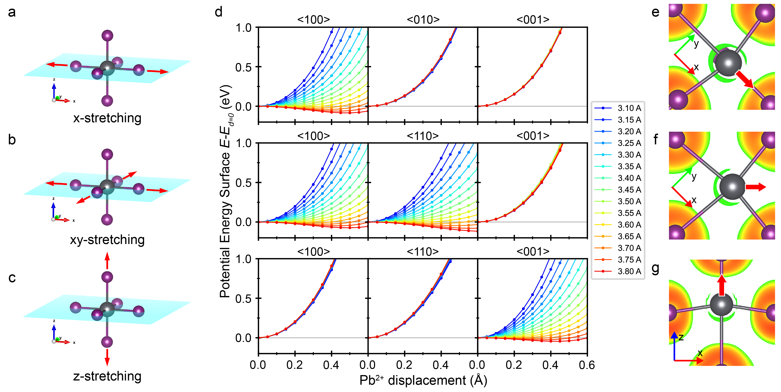

**图2.3** (a-c) Cs2PbI4模型中的三种八面体拉伸模式；(d) 体系势能随Pb2+偏心位移方向和大小变化的势能曲线；(e-g) x拉伸、xy拉伸、z拉伸模式中势能最低点对应结构中Pb2+ 6s2电子的电子局域化函数(ELF)，阈值为0.5。

2.2 ns2孤对电子效应调控荧光峰形和相对荧光量子效率

2.2.1 结构畸变、荧光峰形和相对荧光量子效率的关联

如第1.3部分所述，结构畸变和LPE均会导致晶格形变势的变化，改变2D LHP晶格中的EPC强度，从而影响一系列光物理性质。我们测定了一系列具有不同结构畸变的n=1二维铅碘钙钛矿的PL光谱。二维钙钛矿的发光性质可以由不对称因子(Asymmetry Factor, AF)和相对PLQY两个参数描述。AF描述PL峰长波侧拖尾的程度，AF越高说明PL光谱的Urbach tail越明显（图2.4a），对应越强的EPC程度40–42。理论上更高的EPC会加速激子的非辐射跃迁，从而降低相对PLQY。实验测得的不同2D LHP的Pb-I平均键长、AF、相对PLQY如图2.4b-c所示，具有偏心位移的结构用空心点标出。除了具有明显八面体扭转的(BA)2PbI4和(PA)2PbI4外，其他2D LHP的Pb-I键长和AF大致呈正相关关系（图2.4b）；随键长增长，晶格逐渐由接近理想结构过渡到偏心位移结构，LPE逐渐增强，并伴随着AF增大及其代表的EPC的增强。相对PLQY和AF同样大致呈现出负相关趋势，这可以由EPC加快了激子的非辐射复合来解释。

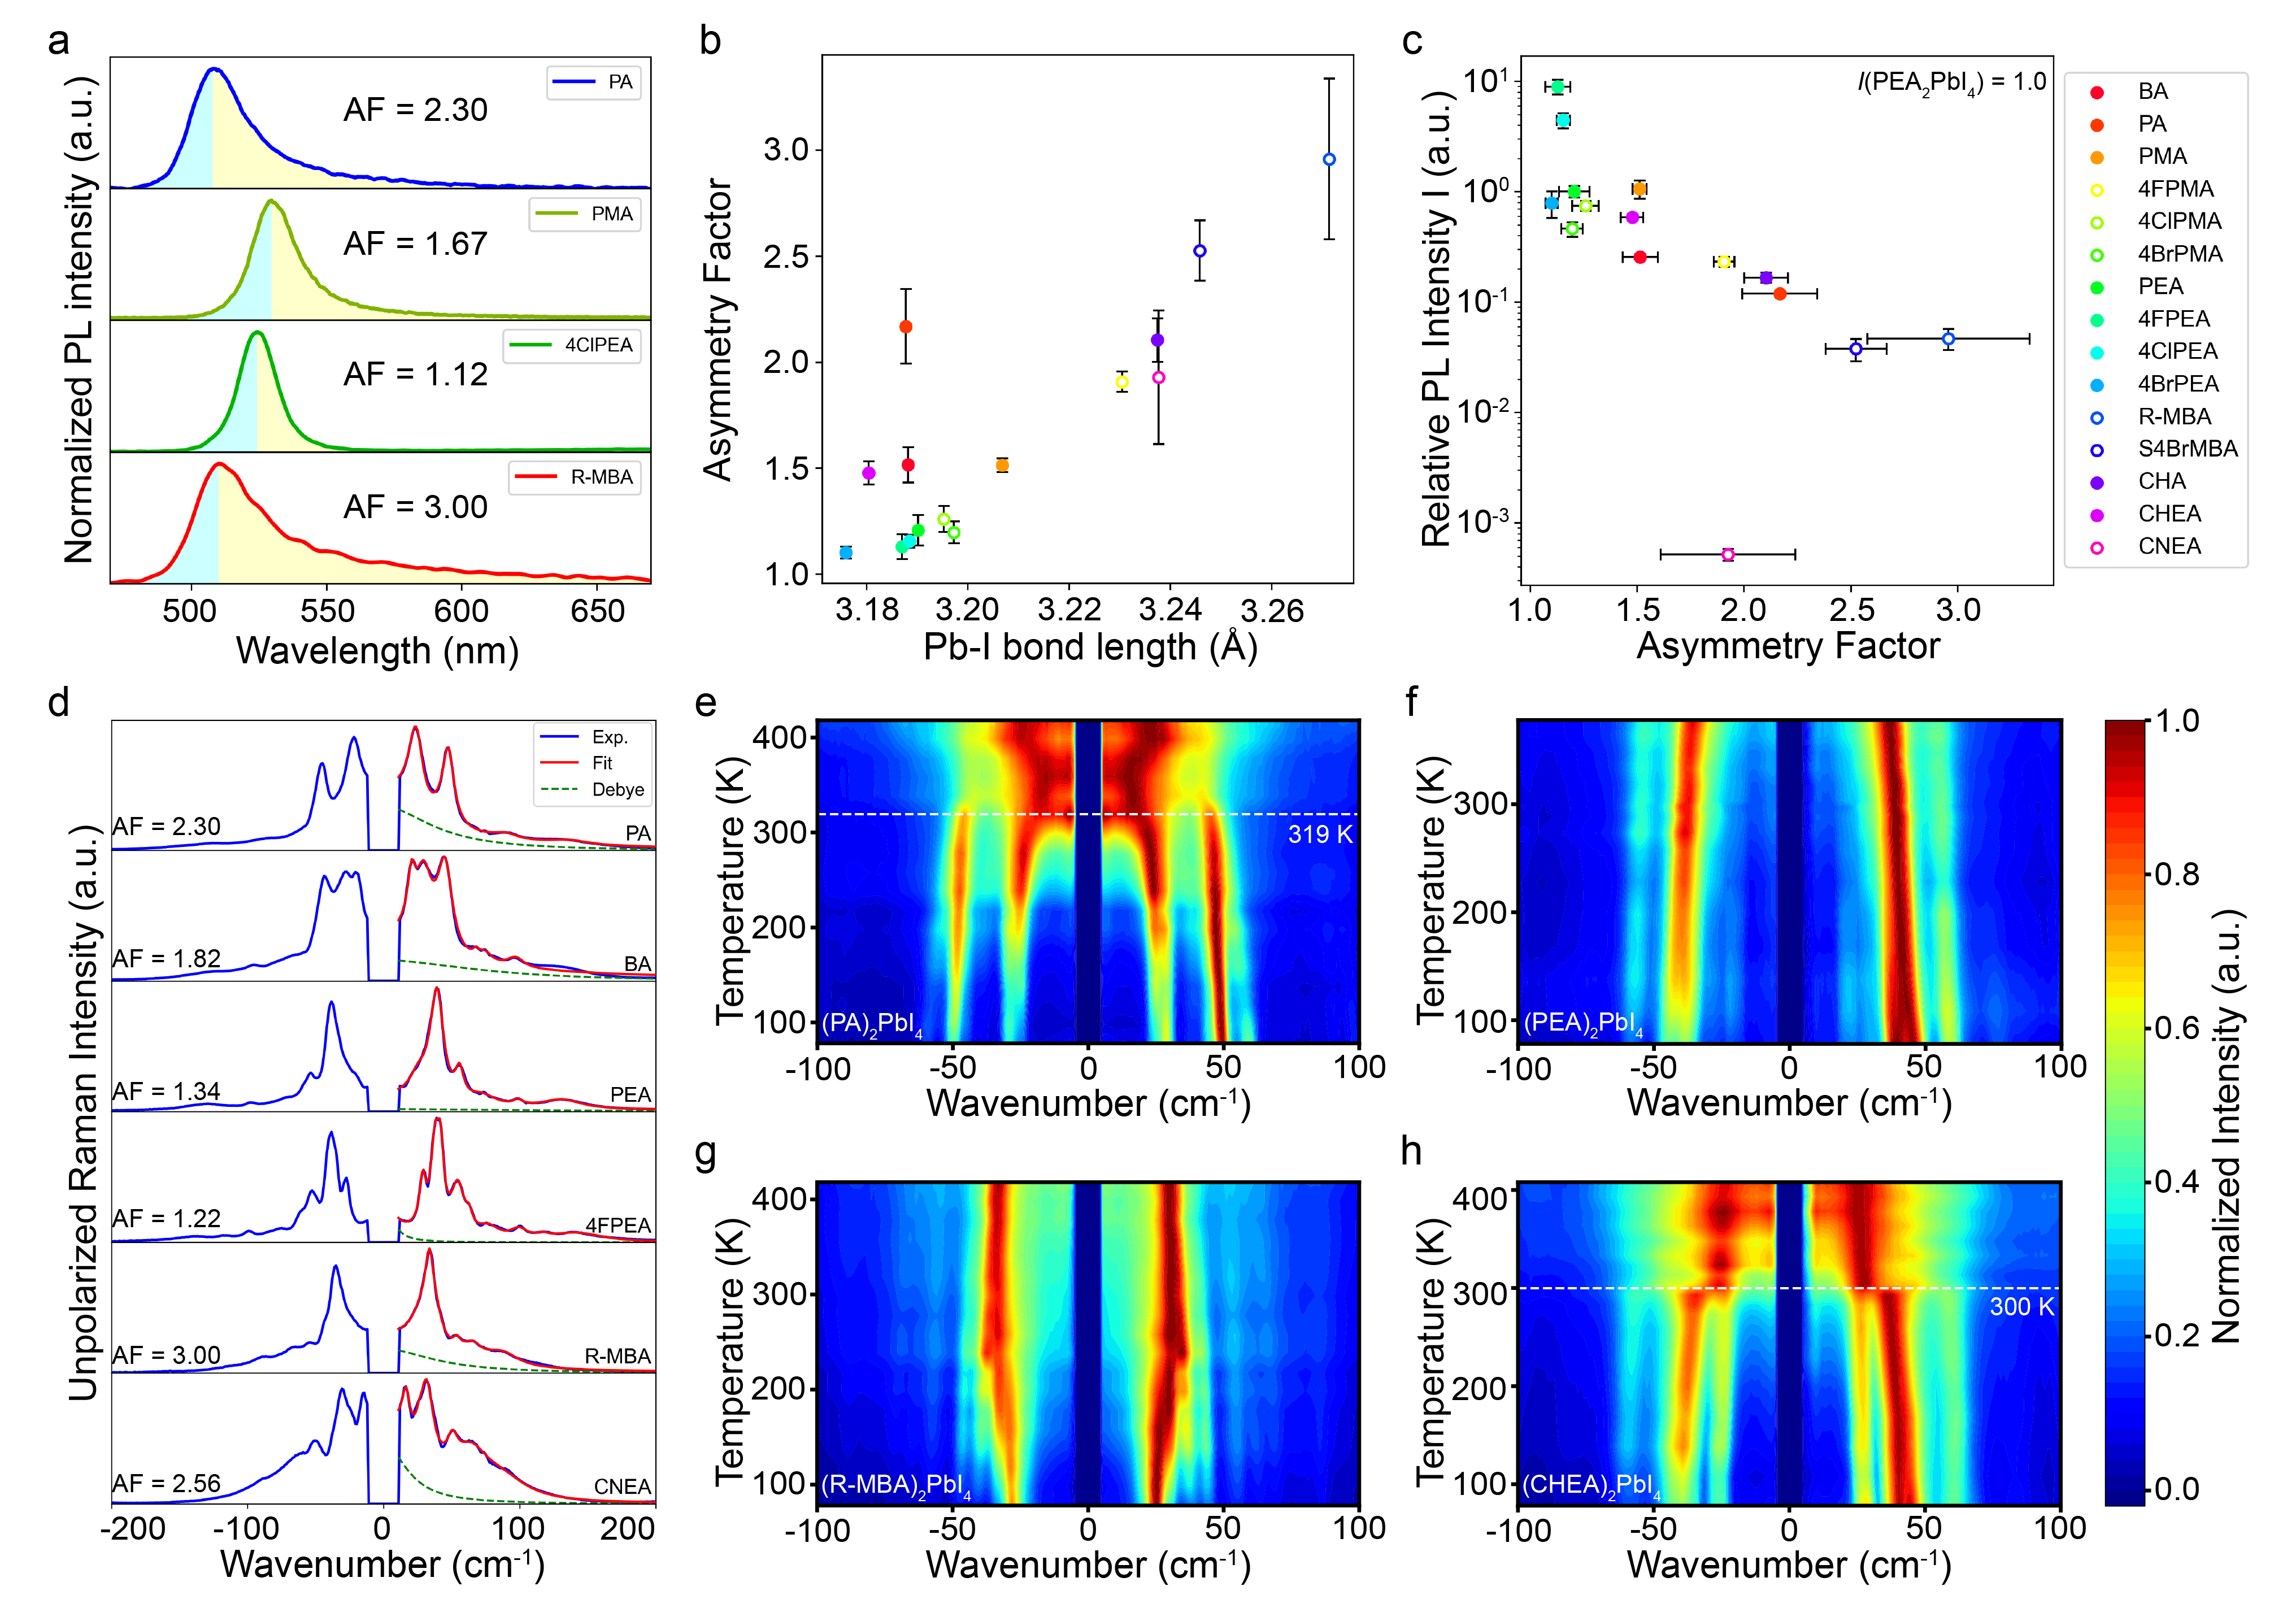

**图2.4** (a) 不同2D LHP的PL峰呈现出不同的不对称因子(AF)，这象征着不同的激子-声子耦合(EPC)程度；(b)一系列具有不同结构畸变的2D LHP的AF和Pb-I键长的关联性；(c) 一系列具有不同结构畸变的2D LHP的相对PL强度和AF的关联性；(d) 代表不同结构畸变类型的2D LHP的Raman光谱及其中心峰成分；(e-h) (e) (PA)2PbI4、(f) (PEA)2PbI4、(g) (R-MBA)2PbI4和(h) (CHEA)2PbI4的变温Raman光谱。

2.2.2 ns2孤对电子效应与激子-声子相互作用

根据第2.1.2部分中计算得出的Pb2+偏心位移势能曲线，当存在显著的LPE时，Pb2+会存在多个偏离[PbI6]中心的平衡位置。Pb2+离子在不同平衡位置之间的转换可能导致偶极波动，其结果之一就是Raman中心峰的产生27,28。2D LHP的Raman光谱可以用包含Debye弛豫项（对应中心峰）和Lorentz阻尼振荡项（对应各晶格振动模式）的模型来描述28：

其中为波数，为各个Raman振动模式的波数， $Γ_{0},Γ_{i}$ 分别是Debye项和Lorentz项的阻尼系数， $c_{0},c_{i}$ 分别为Debye项和Lorentz项的系数， $c_{BE}(ν)$ 为Bose-Einstein分布，对于Stokes峰有：

$$\begin{aligned}c_{BE}\left(ν\right)=n_{BE}+1=\frac{1}{\frac{hcν}{k_{B}T}-1}+1 \#\left(2.5\right)\end{aligned}$$

其中h为Planck常数，c为光速，ν为波数， $k_{B}$ 为Boltzmann常数，T为温度。对去偏振Raman光谱进行拟合分峰可以获得上述 $c_{0},c_{i},Γ_{0},Γ_{i}$ 参数，并以此重新构建出Raman光谱中代表中心峰的Debye成分（图2.4d绿色虚线）和Lorentz成分。

图2.4d和2.4e-h对比了具有不同类型结构畸变的代表性2D LHP的Raman分峰拟合结果以及变温Raman光谱。(PA)2PbI4和(BA)2PbI4代表了具有显著八面体扭转的结构，其Raman中心峰相对较强，说明八面体扭转对EPC有增强作用，这一结论与现有研究相吻合43。(PA)2PbI4的变温Raman光谱在319K处的相变前后出现了较为明显的改变（图2.4e），高温相中的Raman中心峰大幅增强，但(PA)2PbI4的变温晶体结构表明高温相的八面体扭转角 $θ_{h},θ_{v},θ_{plane}$ 反而小于低温相。结合PA (= CH3(CH2)4NH3+)刚性较低且较易产生无序结构的特点44，我们认为这种中心峰增强现象来源于静态八面体扭转向动态八面体扭转的演变。八面体扭转同样可以形成多种稳定构象以及双势阱形势能曲线，低温下热振动不足以克服不同构象间的势垒，因此表现出单一的八面体扭转模式（静态八面体扭转）；高温下构象发生转化，虽然每种稳定构象都具有较大扭转角，但单晶X射线衍射只能给出所有构象平均后的构象，因此表观上的扭转角变小45。高温下不同扭转构象间的转变（动态八面体扭转）同样会使晶格呈现非谐性并导致Raman中心峰强度的突跃。同样的现象也出现在刚性较低的(CHEA)2PbI4的变温Raman光谱中（图2.4h），其可被归属为发生LPE的Pb2+离子高温下在不同平衡位置间转换所导致的晶格非谐性提升。结构畸变较小的(PEA)2PbI4和(4FPEA)2PbI4的Raman光谱几乎不存在明显的中心峰（图2.4d），且(PEA)2PbI4在测定的温度范围内始终没有出现明显的中心峰强度变化（图2.4f），这得益于较小的结构畸变不会带来强烈的晶格非谐性。(R-MBA)2PbI4，(CNEA)2PbI4和(CHEA)2PbI4中的强中心峰可以归因于Pb2+ LPE引起的晶格非谐性。(R-MBA)2PbI4的变温Raman光谱呈现出中心峰的小幅增强（图2.4g），而(CHEA)2PbI4则出现了静态LPE到动态LPE的突变（图2.4h），这均印证了LPE及双势阱势能曲线的形成对晶格非谐性的贡献。上述结果表明LPE主要通过增大晶格非谐性的方式来影响2D LHP晶格中的EPC过程。

2.2.3 通过压力调控二维钙钛矿中的ns2孤对电子效应

调控Pb-I键长的手段除了改变LA离子有效体积外，还可以通过施加机械压力来实现。为了验证Pb-I键长拉伸与Pb2+ LPE之间的联系，我们对常压下具有偏心位移的(R-MBA)2PbI4进行了高压PL和Raman光谱测试，结果如图2.5所示。R-MBA的PL强度在最初的加压过程中呈上升的趋势，同时PL峰形状明显变得更加对称（图2.5a），二者均象征着EPC随压力上升而得到了抑制。在压力为0 ~ 1.0 GPa的范围内，R-MBA的PL强度逐渐上升至最高点，同时伴随有AF的下降和Pb-I平均键长的降低（图2.5b）。值得注意的是当PL强度到达最大值时，此时的Pb-I键长约3.18 Å，非常接近结构畸变较小的2D LHP中的键长（约3.19 Å，图2.4b）。这表明随着压力上升，Pb-I键长被压缩，使得中心Pb2+离子LPE倾向减弱，结构畸变程度逐渐减小，抑制了晶格中的EPC从而导致了PLQY的上升和AF的下降。我们注意到当压力超过1.0 GPa时，AF继续降低但PL强度也同时降低，这可能和高压下更易形成陷阱态激子有关46；较高压力下材料性质的变化已超出本工作所讨论的范畴。变压Raman光谱（图2.5c）显示随着压力的上升，晶格声子峰发生蓝移，同时中心峰强度降低，这也印证了加压对EPC的抑制作用。综上所述，我们通过高压PL和Raman光谱证明了(R-MBA)2PbI4中的EPC确实随着压力上升而减弱，这归功于Pb-I键长缩短削弱了Pb2+ LPE的倾向，从而验证了第2.2部分中关于八面体拉伸诱导产生LPE的结论。

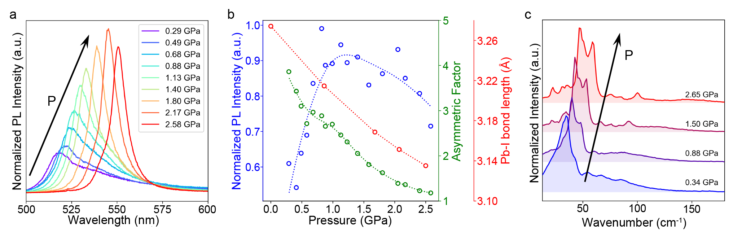

**图2.5** (a) (R-MBA)2PbI4的变压Raman光谱，其PL强度呈先上升后下降的趋势；(b) (R-MBA)2PbI4的相对PL强度、AF和Pb-I键长随压力的变化关系；(c) (R-MBA)2PbI4的变压Raman光谱。

2.3 ns2孤对电子效应调控激子扩散系数

2.3.1 激子扩散系数的测定与计算

我们初步测定了一些具有不同结构畸变类型的2D LHP的激子扩散系数，如表2.1所示。具有苯环的LA离子(4tFMPMA, 4ClAn, 4BrAn, 4BuAn, 4FPEA)表现出相对更高的激子扩散系数，这可以归因为高刚性的苯环提高了晶格刚性，减弱晶格EPC强度。对于骨架相同的4RAn系列，激子扩散系数随取代基R电负性的上升(-Cl > -Br > -Bu (= -C4H9))而增大，这可以解释为高电负性的基团会增强LA分子间的偶极作用力，使有机层离子之间排布更加紧密，从而增强晶格刚性。存在LPE的结构(R-MBA, 4DFCHA)表现出了相对更低的扩散系数，无论是芳香结构(R-MBA < PEA)还是非芳香结构(4DFCHA < BA)的扩散系数均低于不存在LPE的对照结构，这一结果初步表明LPE的出现可能会导致激子扩散系数的降低。需要指出的是激子扩散系数的测定方法仍处于初步探索阶段，测试结果的准确度可能会随着测试手段和制样条件的改进而进一步提高。

**表2.1** 不同2D LHP的激子扩散系数及其结构畸变类型

| LA Cation | Structural Distortion Type | Diffusivity  (cm2s-1) | Linear Fit Region (ns) | Linear Fit  R2 |
| --- | --- | --- | --- | --- |
| 4tFMPMA | Tilting | 4.730 | -0.3 ~ 0.4 | 0.861 |
| 4ClAn | Tilting | 2.174 | 1 | 0.986 |
| 4BrAn | Tilting | 1.458 | 1 | 0.952 |
| 4BuAn | Minor Tilting | 0.640 | 1 | 0.988 |
| 4FPEA | Intermediate | 0.613 | 5 | 0.996 |
| BA | Tilting | 0.260 | 2 | 0.925 |
| PEA | Intermediate | 0.204 | 5 | 0.964 |
| R-MBA | Off-center | 0.168 | 5 | 0.847 |
| 4DFCHA | Off-center | 0.020 | 8 | 0.918 |
| PA | Tilting | 0.016 | 2 | 0.067 |

考虑到LA化学结构差异过大可能会导致分子刚性和相互作用力的区别，使激子扩散系数除了结构畸变类型外还受到上述干扰因素的影响，我们又选择了三种骨架相同、仅取代基位置不同的LA离子xMePEA ((x-methylphenyl)ethylammonium, x = 2, 3, 4)形成的2D LHP，并测定了它们的扩散系数，如表2.2所示。在测试条件的误差水平下，三种结构的扩散系数差异不足以确信其间存在显著区别；这可能是因为三种结构表现出了不同的陷阱态发射强度（图2.6）。我们将在下一节讨论陷阱态对激子扩散系数测定的影响。

表2.2 一系列位置异构的2D LHP的结构畸变类型和激子扩散系数

| LA Cation | Structural Distortion Type | Diffusivity  (cm2s-1) |
| --- | --- | --- |
| 2MePEA | Tilting | 0.262 ± 0.087 |
| 3MePEA | Off-center | 0.303 ± 0.107 |
| 4MePEA | Intermediate | 0.174 ± 0.051 |

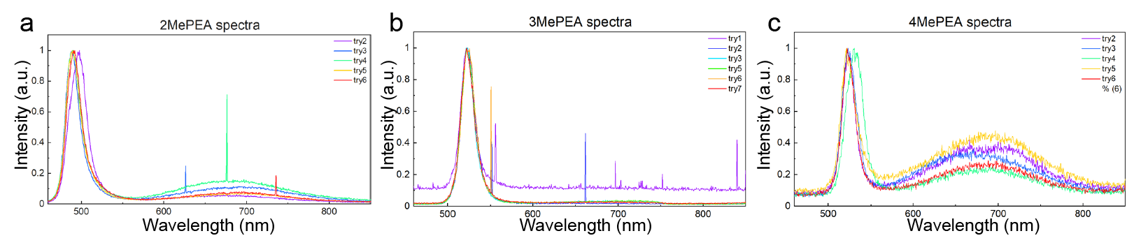

**图2.6** 一系列位置异构的2D LHP的PL光谱。(a) 2MePEA; (b)3MePEA; (c)4MePEA。

2.3.2 自由激子与陷态激子扩散过程的差异

我们发现(4BrAn)2PbI4 (4BrAn = 4-bromoanilinium)中存在显著的陷阱态发射峰，可以在同一批样品中获得具有不同陷阱态发射强度的晶体，如图2.7a所示。这使得4BrAn成为了一个对比自由激子扩散过程和陷态激子扩散过程的良好平台。4BrAn的自由激子发射为489 nm处的窄带发射，陷态激子发射为699 nm处的宽带发射，如图2.7b所示。自由激子扩散可以在绿色晶体上测出（图2.7c-e），而陷态激子扩散可以使用565 nm二向色镜分离出纯净的陷态激子发射来测定（图2.7f-h）。自由激子的空间分布较符合Voigt函数（图2.7c），其扩散过程呈逐渐加速的趋势（图2.7e），这一特点未曾在现有研究中报道过。相比之下，陷态激子的空间分布明显宽于自由激子，且峰形明显偏离Voigt函数（图2.7f），表明陷态激子相比自由激子弥散在更加广的范围。陷态激子的σ2-t曲线呈前后两段（图2.7e），前段扩散系数明显高于后段，也高于对应时间段的自由激子扩散系数。综上所述，4BrAn中的陷态激子与自由激子呈现出完全不同的扩散特性，有待进一步实验和调研来揭示两种激子扩散过程的机理。

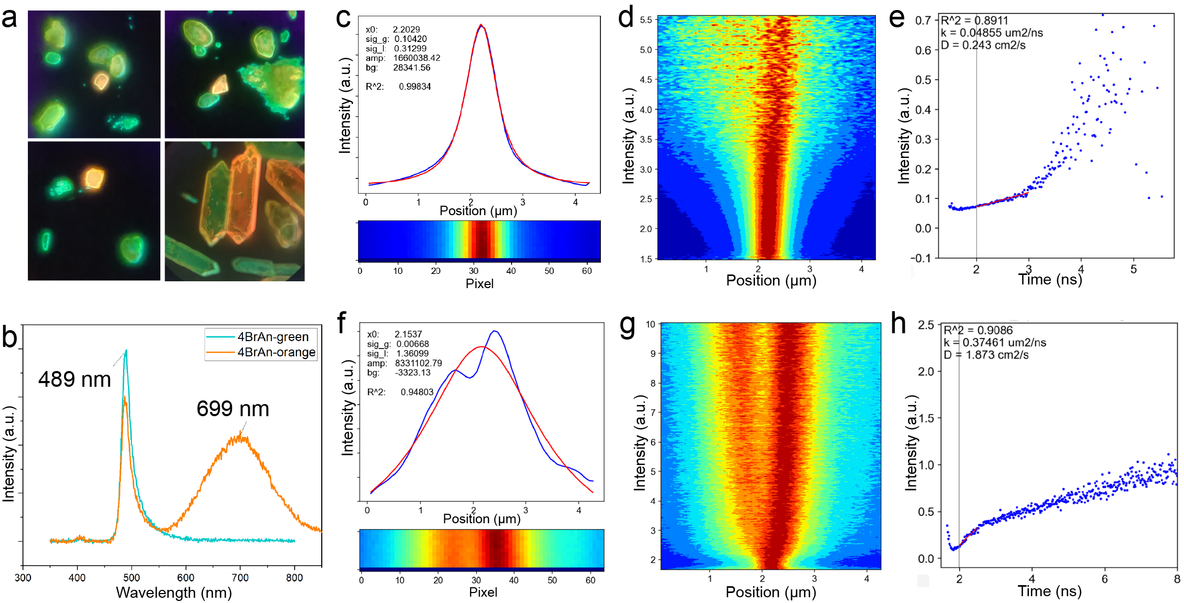

**图2.7** 4BrAn中的自由激子扩散和陷态激子扩散。(a)4BrAn的显微照片，可以同时看到绿色的纯自由激子发射和橙色的自由激子+陷态激子发射；(b)绿色和橙色晶体的PL光谱；(c-e) 绿色晶体的(c)荧光强度分布、(d)激子扩散图、(e) σ2-t曲线；(f-h) 橙色晶体陷态发射峰的(f)荧光强度分布、(g)激子扩散图、(h) σ2-t曲线。

三、未来研究计划与方案设计

3.1 n>1准二维钙钛矿中的结构畸变和偏心位移探究

n>1 2D LHP中，A位离子的加入会引入全新的变量，使得2D LHP的结构和性质可以通过LA和A位离子两个维度来更加精细地调控（图3.1）。此外，高n值的准二维钙钛矿由于带隙更小，更适合作为修饰层来改善三维钙钛矿太阳能电池的性能和稳定性，因此n>1 2D LHP的构效关系研究具有更加实际的应用意义。

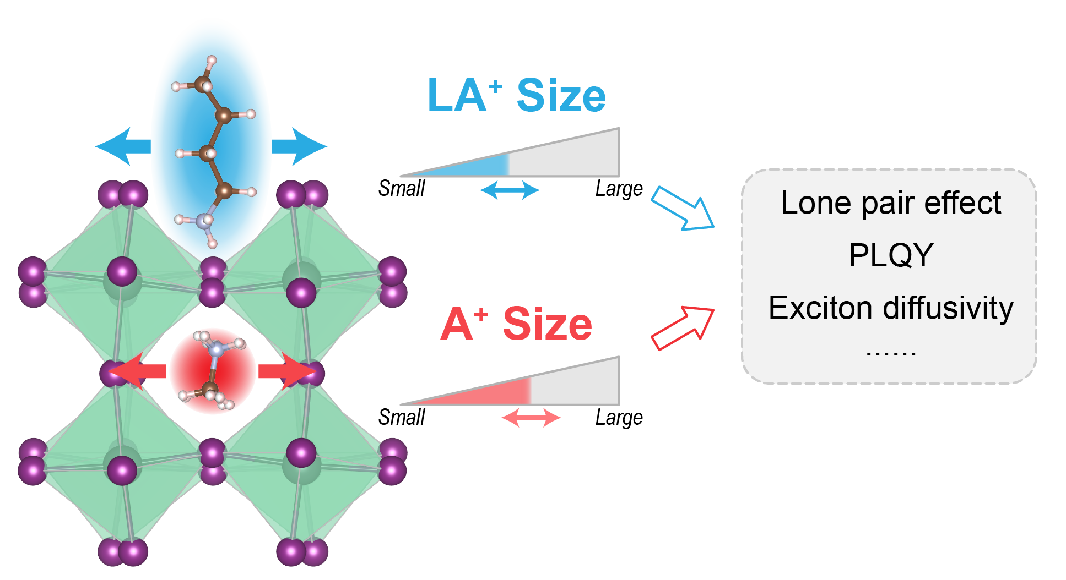

**图3.1** n>1 2D LHP中，LA和A位离子的尺寸同时对材料的孤对电子效应、发光量子效率、激子扩散系数等理化性质起到调控作用。

n>1 2D LHP的研究思路和表征方法可以沿用n=1体系中的思路。n>1 2D LHP中，无机层结构畸变由LA离子有效体积和A离子有效半径共同决定；3D LHP的相关研究已报道过可用作A位离子的各种有机阳离子及其有效半径47,48，而LA离子有效体积则可以沿用第2.1和2.2部分工作研究过的大尺寸LA离子，或从已报道的晶体结构中通过有效体积寻找。已有研究报道过大尺寸A位离子可以对晶格形成类似“负压力”的作用并导致Pb-I键长的拉伸，在此基础上若将LA离子换成我们已探明的大尺寸LA离子（如R-MBA），则有可能突破n=1 LHP中单一LA位阻效应的极限，实现更大程度的八面体拉伸和更显著的LPE。变温荧光光谱的半峰宽随温度的改变、Raman中心峰、PL峰Urbach tail的拟合等方法均可以用于表征不同n>1 2D LHP中EPC的强度，这些方法已在第1.3和2.2部分中做过详细阐述。

该体系的难点主要在于n值单一的2D LHP的合成。n=1 2D LHP的通式为LA2PbI4，合成时对LA、PbI2原料比例的要求较低；但n>1 2D LHP的通式为(LA)2(A)n-1PbnI3n+1，反应时存在不同n值相之间的相互转化和化学平衡，因此需要精确控制LA、A和PbI2的比例和浓度才能使溶液中析出的唯一晶体为目标n值的钙钛矿。n值混杂的问题可以通过反复优化投料比例来解决。

3.2 ns2孤对电子调控激子扩散系数

3.2.1 ns2孤对电子效应与激子扩散系数的关联

不同程度的LPE对2D LHP激子扩散系数的影响已在第2.3.1部分中做了初步探索，但不同LA的刚性和所含官能团的差别会引入干扰因素，使我们无法单独判断LPE这一项因素对激子扩散系数的影响。因此，后续实验的设计思路在于尽可能保持LA骨架和官能团种类不变，寻找具有不同LPE程度的2D LHP结构，并测定其扩散系数。根据已报道的晶体结构，我们找到了两个系列的LA离子，它们具有相似的化学结构和不同程度的结构畸变，如图3.2。我们计划对这些LA离子形成的2D LHP进行激子扩散系数的测试，并结合TDPL、Raman光谱、DFT计算等手段说明LPE对晶格EPC以及激子扩散过程的影响。

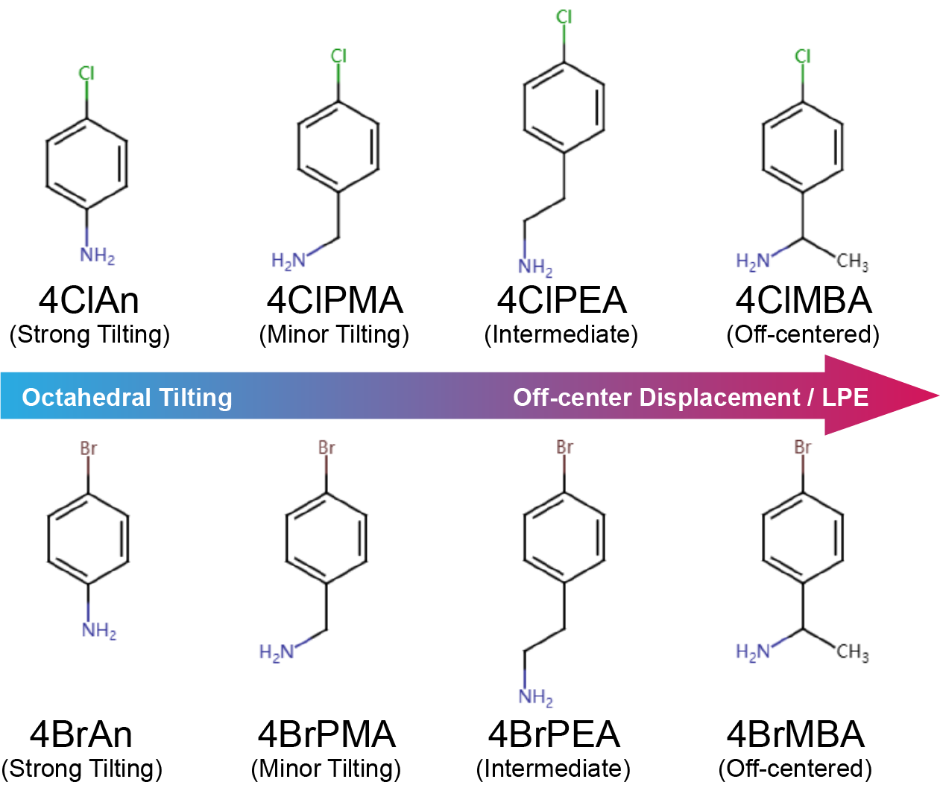

**图3.2** LPE调控2D LHP中激子扩散系数研究计划使用的一些LA离子。

我们已搭建起一套瞬态显微荧光光谱(Transient Photoluminescence Microscope, TPLM)系统（仪器光路图如图3.3a），并已成功测定了一系列不同2D LHP的激子扩散系数。由于大多数2D LHP沿无机层平面的两个方向上的晶体结构和晶胞参数均较为接近，性质也接近各向同性，可认为激子在无机层平面内的扩散近似是各向同性的。因此，我们可以过激光照射点的中心作一条直线，并测定该直线上PL强度分布 $I(x,t)$ 随时间的演变，如图3.3b所示。我们以PL强度最高的时刻作为时间零点，对不同时刻t下的PL强度分布曲线作Voigt拟合，可以很好地拟合实验测到的强度分布曲线并观察到强度分布随时间的展宽（图3.3c-d）。通过拟合得出的Gaussian成分标准差σ可用于绘制 $σ^{2}-t$ 曲线，并经过线性拟合得出该2D LHP的激子扩散系数D（图3.3e）。由于荧光强度随时间不断降低，我们可以根据Voigt拟合的决定系数R2的变化（图3.3f）决定用于拟合扩散系数的时间段。测得的2D LHP激子扩散系数见第2.3.1部分。

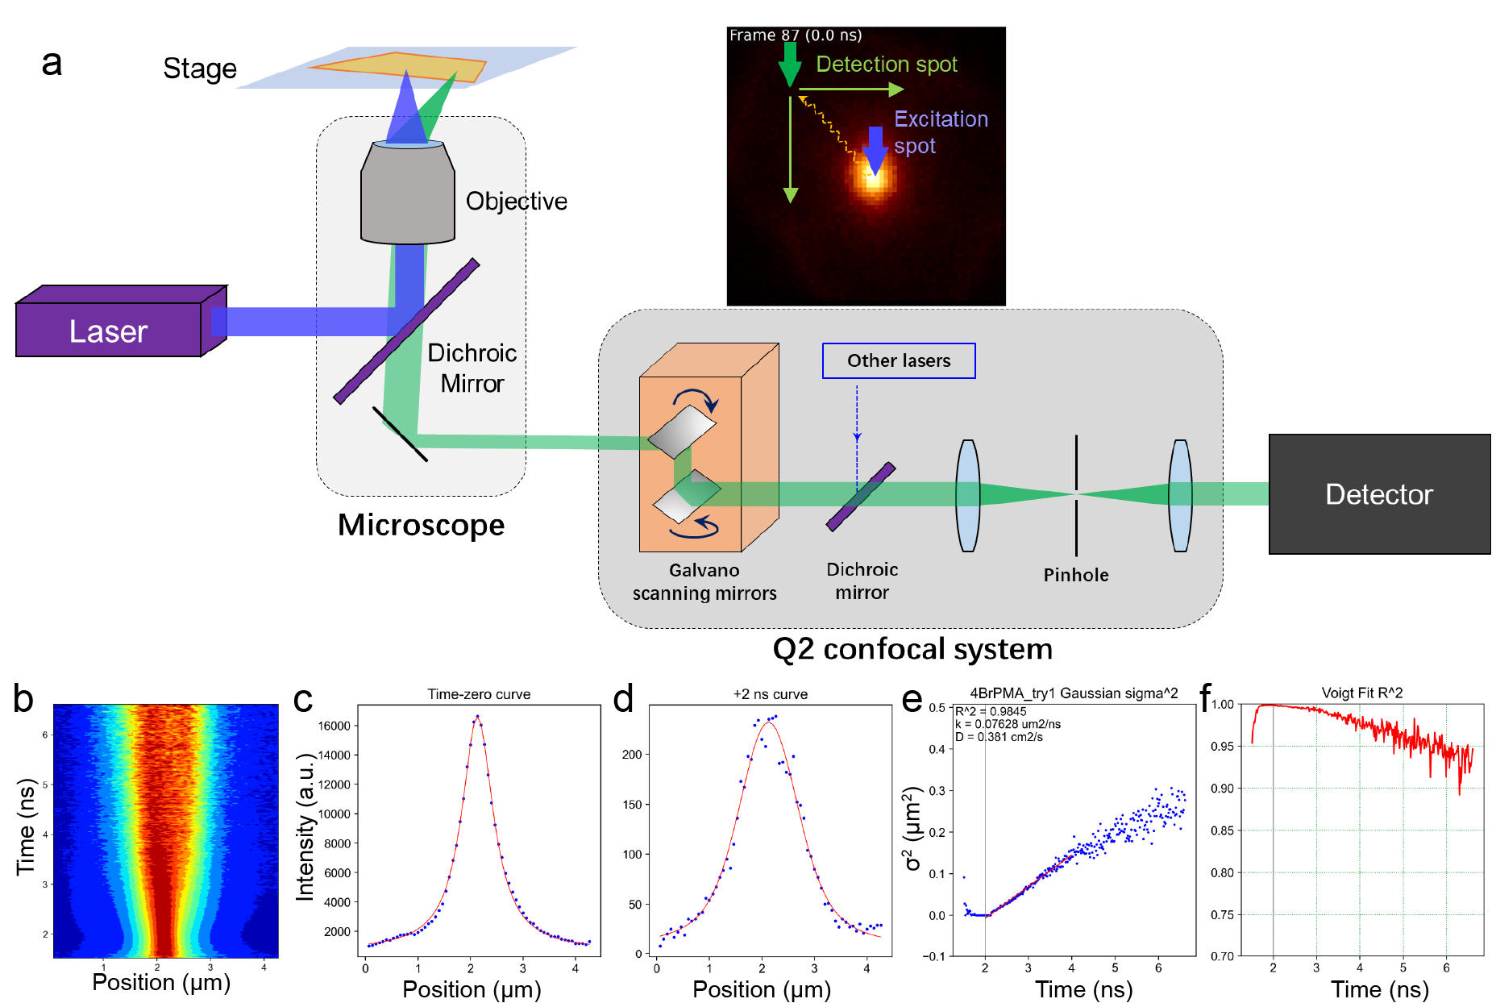

**图3.3** (a)瞬态显微荧光光谱测定激子扩散系数的光路示意图；(b)荧光强度分布随时间的变化；(c-d) 不同时刻的荧光强度分布：(c) t = 0 ns; (d) t = +2 ns；(e) 激子扩散的σ2-t曲线及其线性拟合；拟合直线的斜率即激子扩散系数；(f) Voigt拟合的决定系数R2随时间的变化。

3.2.2 Sn/Ge基钙钛矿中激子扩散系数的调控

相比Pb，同为IVA族的Sn和Ge2+离子具有更强的ns2孤对电子表述倾向8，因此在Sn、Ge基钙钛矿中理应更显著地观测到LPE和非LPE结构之间激子扩散性质的区别。

Sn/Ge基钙钛矿激子扩散测试的难点有二。(1) Sn，Ge的还原性比Pb更强，因此合成的钙钛矿晶体对空气不稳定，对制样提出了更高的要求。晶格缺陷会影响激子扩散过程，因此尽可能减少缺陷态对于测定材料本征的激子扩散性质非常关键。可以通过改进制样和测试工艺或在惰性氛围中制样来减少样品暴露空气而导致的缺陷态。(2) Sn，Ge的荧光量子效率普遍低于Pb钙钛矿，而激子扩散测试需要对强度分布进行Gaussian拟合，对信号信噪比和样品荧光强度有很高的要求；并且许多Sn、Ge钙钛矿的激子峰发射不明显，以陷阱态的宽峰发射为主，这也给激子扩散测试带来了挑战。针对这些问题，我们可以通过降低测试温度来同时提高样品的荧光量子效率和光稳定性。

3.2.3 缺陷态对激子扩散的影响

LPE和偏心位移的出现会使晶格产生结构畸变，导致晶格形变势增大，更易发生激子-声子相互作用。另一个结果是晶格发生局部形变并稳定激子的能力增强，即形成自陷态激子的倾向增强49。陷态激子的产生对激子扩散系数测定的影响体现在两方面：一方面，结构畸变较强的样品会出现较强的自陷态发射，表现为600~700 nm左右的宽峰3,50，这部分光可能会影响荧光强度分布曲线，并对拟合表观上的激子分布产生影响。另一方面，陷态激子与晶格间的作用力更强，这可能会导致陷态激子扩散系数更低。针对晶格缺陷对激子扩散的影响，我们提出了一个可能的模型。激发光产生的自由激子(Free Exciton, FE)被晶格缺陷捕获会形成陷态激子(Trapped Exciton, TE)，同时陷态激子也可以在热激发的作用下回到自由激子态，激子的捕获和释放过程的速率常数分别设为 $k_{t}$ 和 $k_{d}$，如图3.4a。由于缺陷态密度有限，晶格中的TE密度同样也会存在一个上限 $n_{0}$，这使得TE的分布呈“扁平”状。随时间进行，FE和TE各自发生扩散和复合过程，FE和TE的扩散系数分别设为 $D_{FE}, D_{TE}$，复合速率分别设为 $k_{fF},k_{fT}$，则总的动力学方程为：

$$\begin{aligned}\frac{∂n_{FE}}{∂t}=D_{FE}\frac{∂^{2}n_{FE}}{∂x^{2}}-k_{fF}n_{FE}-k_{t}n_{FE}+k_{d}n_{TE} \#\left(3.1\right)\end{aligned}$$

$$\begin{aligned}\frac{∂n_{TE}}{∂t}=D_{TE}\frac{∂^{2}n_{TE}}{∂x^{2}}-k_{fT}n_{TE}+k_{t}n_{FE}-k_{d}n_{TE} \#\left(3.2\right)\end{aligned}$$

由于陷态激子的寿命通常长于自由激子，且扩散系数通常低于自由激子37，因此扩散过程中会发生FE主导发光向TE主导发光的演变，如图3.4b所示。在激发的一小段时间内，FE浓度远高于TE，此时激子密度分布以FE的扩散过程为主，同时FE的扩散过程将逐渐填满一定区域内的晶格缺陷并产生TE。当短寿命的FE逐渐消失时，总的激子密度分布将由FE的Gaussian峰逐渐过渡到TE的宽峰，使总的激子密度分布曲线发生形状变化。最后当FE完全消失后，TE的扩散过程将主导此时的激子密度分布。

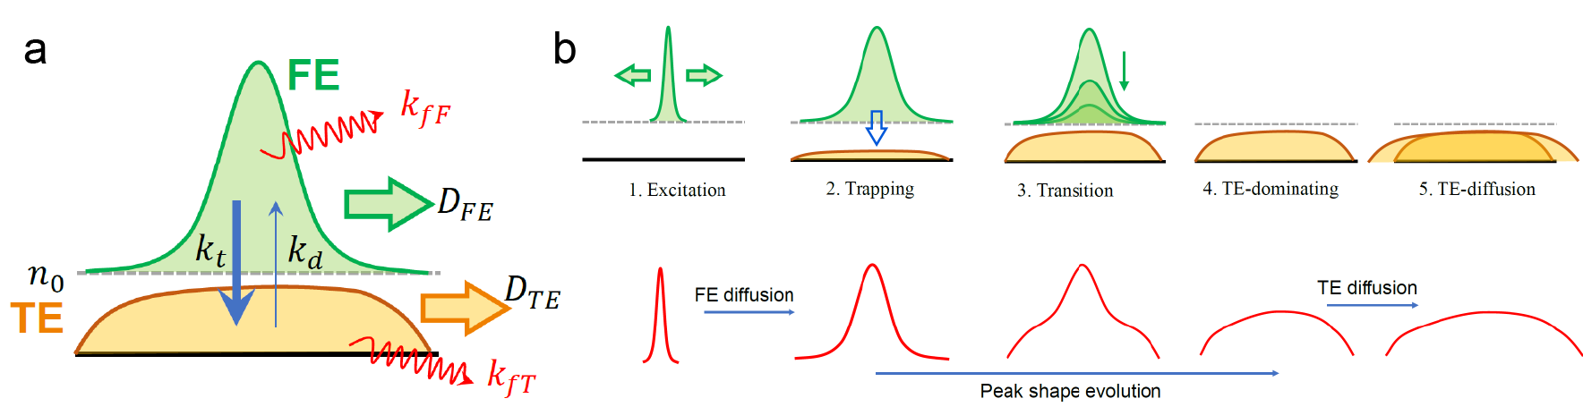

**图3.4** 晶格缺陷对2D LHP激子扩散影响的可能机理示意图。(a)自由激子(FE)和陷态激子(TE)之间的转化。激发后产生的大量FE会填充晶格中的缺陷并产生TE，同时晶格缺陷的数量限制了TE的最大浓度 $n_{0}$；FE和TE分别发生扩散过程并导致复杂的表观激子浓度分布曲线；(b) FE和TE的扩散过程示意图。

本部分的研究目的主要在于验证并修正上述模型，探究当2D LHP的LPE程度改变时，缺陷态密度和激子扩散过程的变化情况。n=1铅碘钙钛矿的自由激子发射为大约480~530 nm范围的窄峰，而缺陷态发射则为600~900 nm范围的宽峰，我们可以通过550 nm左右的长通或短通滤光片来选择接收陷态激子或自由激子的扩散信号，从而分别分析自由激子和陷态激子的扩散性质。激子扩散过程的影响因素较为复杂，该方向的主要难点在于提出可靠的实验方法验证材料中的FE和TE浓度，并结合相关的分析测试手段来验证提出的机理。

3.3 ns2孤对电子效应调控激发态性质

这部分工作的研究目的是借助TA光谱和相干声子谱，对2D LHP中的EPC过程展开更加深入的研究。在第2.2.2部分中，我们对(CHEA)2PbI4中的相变对Raman中心峰造成的影响作了介绍。 (CHEA)2PbI4高温相Raman中心峰的增强可以解释为静态LPE向动态LPE的转变，低温相中Pb2+呈明显的偏心位移，而高温相晶体结构则指出Pb2+位于[PbI6]的正中心。观测相变前后体系性质的变化有助于我们理解静态LPE和动态LPE之间的转化过程以及两者分别会对晶格的对称性、非谐性、形变势、EPC等性质产生什么影响。相干声子谱可以获得参与EPC过程的声子在不同条件下的频率和耦合强度，研究表明相干声子能量的变化可以辅助我们判断相变过程的发生以及相变前后体系性质的变化29。因此，我们计划通过相干声子谱来研究以(CHEA)2PbI4为代表的存在静态和动态LPE相转变的样品中的相变过程，结合Raman光谱和DFT计算等手段探究相变前后结构动态、EPC、相干声子等性质的变化（图3.5）。

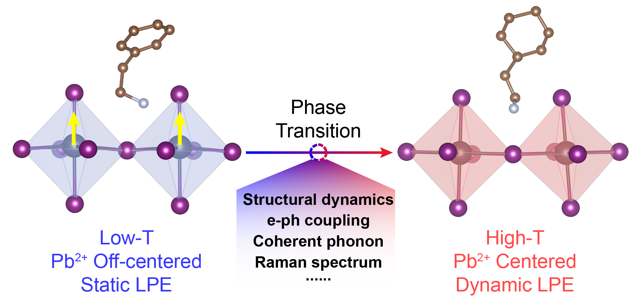

**图3.5** (CHEA)2PbI4相变前后存在静态LPE向动态LPE的转化过程，我们计划使用相干声子谱和Raman光谱探究相变前后LPE程度变化导致的结构动态和EPC的变化。

TA光谱相关的仪器和光学元件仍在订购中，我们计划于今年（2023）下半年完成TA光谱的搭建和调试，搜集相关文献和资料并整理静态和动态LPE相转变过程的可能机理及解释。

四、参考文献

1. Katan, C., Mercier, N. & Even, J. Quantum and Dielectric Confinement Effects in Lower-Dimensional Hybrid Perovskite Semiconductors. *Chem. Rev.* **119**, 3140–3192 (2019).

2. Traore, B. *et al.* Composite Nature of Layered Hybrid Perovskites: Assessment on Quantum and Dielectric Confinements and Band Alignment. *ACS Nano* **12**, 3321–3332 (2018).

3. Smith, M. D., Jaffe, A., Dohner, E. R., Lindenberg, A. M. & Karunadasa, H. I. Structural origins of broadband emission from layered Pb–Br hybrid perovskites. *Chem. Sci.* **8**, 4497–4504 (2017).

4. Straus, D. B. *et al.* Longer Cations Increase Energetic Disorder in Excitonic 2D Hybrid Perovskites. *J. Phys. Chem. Lett.* **10**, 1198–1205 (2019).

5. Gong, X. *et al.* Electron–phonon interaction in efficient perovskite blue emitters. *Nat. Mater.* **17**, 550–556 (2018).

6. Xiao, X. *et al.* Ultrafast Exciton Transport with a Long Diffusion Length in Layered Perovskites with Organic Cation Functionalization. *Adv. Mater.* **32**, 2004080 (2020).

7. Seitz, M. *et al.* Exciton diffusion in two-dimensional metal-halide perovskites. *Nat. Commun.* **11**, 2035 (2020).

8. Fu, Y., Jin, S. & Zhu, X.-Y. Y. Stereochemical expression of ns2 electron pairs in metal halide perovskites. *Nat. Rev. Chem.* **5**, 838–852 (2021).

9. Mao, L., Stoumpos, C. C. & Kanatzidis, M. G. Two-Dimensional Hybrid Halide Perovskites: Principles and Promises. *J. Am. Chem. Soc.* **141**, 1171–1190 (2019).

10. Walsh, A., Payne, D. J., Egdell, R. G. & Watson, G. W. Stereochemistry of post-transition metal oxides: revision of the classical lone pair model. *Chem. Soc. Rev.* **40**, 4455 (2011).

11. Orgel, L. E. 769. The stereochemistry of B subgroup metals. Part II. The inert pair. *J. Chem. Soc.* 3815 (1959) doi:10.1039/jr9590003815.

12. Gu, J. *et al.* Correlating Photophysical Properties with Stereochemical Expression of 6s 2 Lone Pairs in Two‐dimensional Lead Halide Perovskites. *Angew. Chemie Int. Ed.* **62**, e202304515 (2023).

13. Fabini, D. H. *et al.* Dynamic Stereochemical Activity of the Sn2+ Lone Pair in Perovskite CsSnBr3. *J. Am. Chem. Soc.* **138**, 11820–11832 (2016).

14. Fabini, D. H., Seshadri, R. & Kanatzidis, M. G. The underappreciated lone pair in halide perovskites underpins their unusual properties. *MRS Bull.* **45**, 467–477 (2020).

15. Huang, X. *et al.* Understanding Electron–Phonon Interactions in 3D Lead Halide Perovskites from the Stereochemical Expression of 6s 2 Lone Pairs. *J. Am. Chem. Soc.* **144**, 12247–12260 (2022).

16. Gantmakher, V. F. & Levinson, Y. B. *Carrier Scattering in Metals and Semiconductors*. (Elsevier Science Publishers B.V., 1987).

17. Shree, S. *et al.* Observation of exciton-phonon coupling in MoSe2 monolayers. *Phys. Rev. B* **98**, 035302 (2018).

18. Mante, P.-A., Stoumpos, C. C., Kanatzidis, M. G. & Yartsev, A. Electron–acoustic phonon coupling in single crystal CH3NH3PbI3 perovskites revealed by coherent acoustic phonons. *Nat. Commun.* **8**, 14398 (2017).

19. Liu, S., Zheng, F., Grinberg, I. & Rappe, A. M. Photoferroelectric and Photopiezoelectric Properties of Organometal Halide Perovskites. *J. Phys. Chem. Lett.* **7**, 1460–1465 (2016).

20. Wu, B. *et al.* Strong self-trapping by deformation potential limits photovoltaic performance in bismuth double perovskite. *Sci. Adv.* **7**, (2021).

21. Guo, Z., Wu, X., Zhu, T., Zhu, X. & Huang, L. Electron–Phonon Scattering in Atomically Thin 2D Perovskites. *ACS Nano* **10**, 9992–9998 (2016).

22. Qin, Y. *et al.* Multifunctional Chiral 2D Lead Halide Perovskites with Circularly Polarized Photoluminescence and Piezoelectric Energy Harvesting Properties. *ACS Nano* **16**, 3221–3230 (2022).

23. Ni, L. *et al.* Real-Time Observation of Exciton–Phonon Coupling Dynamics in Self-Assembled Hybrid Perovskite Quantum Wells. *ACS Nano* **11**, 10834–10843 (2017).

24. Lee, J., Koteles, E. S. & Vassell, M. O. Luminescence linewidths of excitons in GaAs quantum wells below 150 K. *Phys. Rev. B* **33**, 5512–5516 (1986).

25. DiAntonio, P., Vugmeister, B. E., Toulouse, J. & Boatner, L. A. Polar fluctuations and first-order Raman scattering in highly polarizable KTaO3 crystals with off-center Li and Nb ions. *Phys. Rev. B* **47**, 5629–5637 (1993).

26. Vugmeister, B. E. Polarization dynamics and formation of polar nanoregions in relaxor ferroelectrics. *Phys. Rev. B* **73**, 174117 (2006).

27. Yaffe, O. *et al.* Local Polar Fluctuations in Lead Halide Perovskite Crystals. *Phys. Rev. Lett.* **118**, 136001 (2017).

28. Gao, L. *et al.* Metal cation s lone-pairs increase octahedral tilting instabilities in halide perovskites. *Mater. Adv.* **2**, 4610–4616 (2021).

29. Kohmoto, T., Masui, M., Abe, M., Moriyasu, T. & Tanaka, K. Ultrafast dynamics of soft phonon modes in perovskite dielectrics observed by coherent phonon spectroscopy. *Phys. Rev. B* **83**, 064304 (2011).

30. Li, N., Liang, W. & Luo, S.-N. Hot carrier dynamics and phonon anharmonicity of ZrTe5 revealed with femtosecond transient optical spectroscopy. *Phys. Rev. B* **101**, 014304 (2020).

31. Fu, J. *et al.* Electronic States Modulation by Coherent Optical Phonons in 2D Halide Perovskites. *Adv. Mater.* **33**, 2006233 (2021).

32. Zhang, Z. *et al.* Discovery of enhanced lattice dynamics in a single-layered hybrid perovskite. *Sci. Adv.* **9**, (2023).

33. Li, Z. *et al.* Exciton–Phonon Coupling of Chiral One-Dimensional Lead-Free Hybrid Metal Halides at Room Temperature. *J. Phys. Chem. Lett.* **13**, 4073–4081 (2022).

34. Akselrod, G. M. *et al.* Subdiffusive Exciton Transport in Quantum Dot Solids. *Nano Lett.* **14**, 3556–3562 (2014).

35. Deng, S. *et al.* Long-range exciton transport and slow annihilation in two-dimensional hybrid perovskites. *Nat. Commun.* **11**, 664 (2020).

36. Liu, H., Wang, C., Zuo, Z., Liu, D. & Luo, J. Direct Visualization of Exciton Transport in Defective Few‐Layer WS 2 by Ultrafast Microscopy. *Adv. Mater.* **32**, 1906540 (2020).

37. Seitz, M. *et al.* Mapping the Trap‐State Landscape in 2D Metal‐Halide Perovskites Using Transient Photoluminescence Microscopy. *Adv. Opt. Mater.* **9**, 2001875 (2021).

38. Li, W. *et al.* Direct Characterization of Carrier Diffusion in Halide-Perovskite Thin Films Using Transient Photoluminescence Imaging. *ACS Photonics* **6**, 2375–2380 (2019).

39. Du, K. Z. *et al.* Two-Dimensional Lead(II) Halide-Based Hybrid Perovskites Templated by Acene Alkylamines: Crystal Structures, Optical Properties, and Piezoelectricity. *Inorg. Chem.* **56**, 9291–9302 (2017).

40. Yamada, T., Handa, T., Yamada, Y. & Kanemitsu, Y. Light emission from halide perovskite semiconductors: bulk crystals, thin films, and nanocrystals. *J. Phys. D. Appl. Phys.* **54**, 383001 (2021).

41. Ledinsky, M. *et al.* Temperature Dependence of the Urbach Energy in Lead Iodide Perovskites. *J. Phys. Chem. Lett.* **10**, 1368–1373 (2019).

42. Tao, W., Zhang, C., Zhou, Q., Zhao, Y. & Zhu, H. Momentarily trapped exciton polaron in two-dimensional lead halide perovskites. *Nat. Commun.* **12**, 1400 (2021).

43. Ruan, Z., Jiang, S., Zhang, Q. & Luo, Y. Phononic Fine-Tuning in a Prototype Two-Dimensional Hybrid Organic–Inorganic Perovskite System. *J. Phys. Chem. Lett.* **13**, 5480–5487 (2022).

44. Billing, D. G. & Lemmerer, A. Synthesis, characterization and phase transitions in the inorganic-organic layered perovskite-type hybrids [(CnH2n+1NH3)2PbI4], n = 4, 5 and 6. *Acta Crystallogr. Sect. B Struct. Sci.* **63**, 735–747 (2007).

45. Menahem, M. *et al.* Strongly Anharmonic Octahedral Tilting in Two-Dimensional Hybrid Halide Perovskites. *ACS Nano* **15**, 10153–10162 (2021).

46. Guo, S. *et al.* Pressure-Suppressed Carrier Trapping Leads to Enhanced Emission in Two-Dimensional Perovskite (HA)2(GA)Pb2I7. *Angew. Chemie Int. Ed.* **59**, 17533–17539 (2020).

47. Kieslich, G., Sun, S. & Cheetham, A. K. Solid-state principles applied to organic–inorganic perovskites: new tricks for an old dog. *Chem. Sci.* **5**, 4712–4715 (2014).

48. Li, X., Guan, Y., Li, X. & Fu, Y. Stereochemically Active Lone Pairs and Nonlinear Optical Properties of Two-Dimensional Multilayered Tin and Germanium Iodide Perovskites. *J. Am. Chem. Soc.* **144**, 18030–18042 (2022).

49. Smith, M. D. & Karunadasa, H. I. White-Light Emission from Layered Halide Perovskites. *Acc. Chem. Res.* **51**, 619–627 (2018).

50. Koegel, A. A. *et al.* Correlating Broadband Photoluminescence with Structural Dynamics in Layered Hybrid Halide Perovskites. *J. Am. Chem. Soc.* **144**, 1313–1322 (2022).